केस स्टोरी: बकरी पालन से आत्मनिर्भरता की ओर - भूरीबाई मडिया निनामा की प्रेरक यात्रा
किसान का नाम: भूरीबाई मडिया निनामा
गांव का नाम: रताम्बा, ग्राम पंचायत रताम्बा
गतिविधि का नाम: बकरी पालन योजना
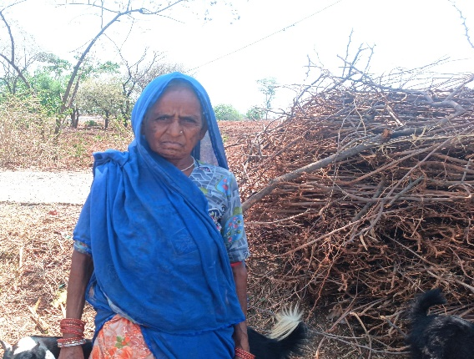
झाबुआ जिले का रताम्बा गाँव, जो तहसील मुख्यालय पेटलावद से 12 किलोमीटर की दूरी पर स्थित है, भील आदिवासी जनजाति के लगभग 250-300 परिवारों का निवास स्थान है। इस गाँव के आदिवासी फलिये में अपने परिवार के साथ रहने वाली भूरीबाई मडिया निनामा ने वर्षों से बकरी पालन को अपने परिवार की आय का साधन बना रखा था। हालाँकि, बकरी पालन की पूरी जानकारी और आवश्यक प्रशिक्षण के अभाव में वे इससे उतना लाभ नहीं कमा पा रही थीं जितना कि वास्तव में संभव था।
वर्ष 2022-23 में, संपर्क नामक समाजसेवी संस्था ने इस क्षेत्र में ग्रामीणों की आजीविका संवर्धन का कार्य शुरू किया। संस्था का उद्देश्य गाँव में बकरी पालन को बढ़ावा देकर आदिवासी समुदाय की आय में वृद्धि करना था। संस्था ने भूरीबाई समेत कुछ अन्य किसानों का चयन किया और इन्हें गाँव-स्तरीय प्रशिक्षण देने का निर्णय लिया। संस्था द्वारा दिए गए प्रशिक्षण में बकरियों के टीकाकरण, डीवर्मिंग, पोषण आहार निर्माण और उचित रखरखाव के बारे में विस्तृत जानकारी दी गई, जो भूरीबाई के लिए काफी उपयोगी सिद्ध हुई।
संस्था के साथ जुड़ने से पहले भूरीबाई के पास केवल 2 बकरियाँ थीं। संपर्क द्वारा सहायता राशि मिलने के बाद उन्होंने 3 और बकरियाँ खरीदीं। इस प्रकार, उनके पास कुल 5 बकरियाँ हो गईं, जो उनके बकरी पालन व्यवसाय के विस्तार का आधार बनीं। प्राप्त प्रशिक्षण में सीखे गए तकनीकी ज्ञान और देखभाल के सुझावों का उपयोग करते हुए भूरीबाई ने अपनी बकरियों की देखभाल शुरू की, जिसके परिणामस्वरूप उनकी बकरियों की संख्या धीरे-धीरे बढ़ती गई। दो वर्षों के भीतर ही उन्होंने अपने बकरी समूह को बढ़ाकर 13 व्यस्क बकरियों का समूह बना लिया।
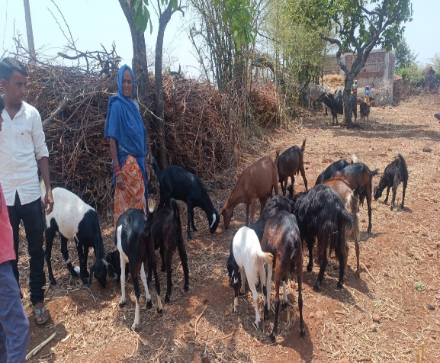
भूरीबाई ने अपनी बकरियों को स्वास्थ्यप्रद वातावरण में पालन-पोषण के साथ रखा, जिससे उनकी बकरियाँ अधिक स्वस्थ और मजबूत हो सकीं। इस मेहनत के परिणामस्वरूप, वे रायपुरिया हाट बाजार और अपने गाँव से भी बकरों को बेचने लगीं। उन्होंने लगभग 48,000 रुपये की कमाई की, जो उनके परिवार के आर्थिक उत्थान का बड़ा स्रोत बन गई। इसके अतिरिक्त, उनके पास वर्तमान में 3 बकरे, 13 बकरियाँ और 7 मेमने हैं, जो उनकी व्यवसायिक पूंजी का हिस्सा हैं।
बकरियों की बिक्री से प्राप्त राशि में से 30,000 रुपये को उन्होंने अपने खेत में पाइपलाइन लगाने के लिए बचाकर रखा है। इस तरह भूरीबाई अपनी आय का उपयोग न केवल अपने परिवार की आवश्यकताओं को पूरा करने में कर रही हैं बल्कि अपनी कृषि संबंधी कार्यों में सुधार लाने के लिए भी कर रही हैं। बकरी पालन में उनकी मेहनत और सफलता ने उनके जीवन को संवार दिया है और उन्हें आत्मनिर्भरता की ओर एक कदम और बढ़ने में मदद की है।
भूरीबाई मडिया निनामा की यह कहानी इस बात का उदाहरण है कि सही मार्गदर्शन, प्रशिक्षण और थोड़ी सी सहायता से किस प्रकार ग्रामीण महिलाएं अपनी आजीविका को सशक्त बना सकती हैं। संपर्क संस्था के प्रयासों की बदौलत भूरीबाई ने अपने जीवन में जिस सफलता को प्राप्त किया है, वह अन्य ग्रामीणों के लिए भी प्रेरणा का स्रोत बन चुकी है। भूरीबाई की मेहनत, लगन, और उनके व्यवसाय में निष्ठा, इस बात को साबित करती है कि कठिन परिश्रम और संकल्प के साथ किसी भी चुनौती को पार किया जा सकता है। उनके इस प्रयास ने उन्हें न केवल आर्थिक रूप से सशक्त बनाया है, बल्कि उन्हें एक आत्मनिर्भर महिला के रूप में भी स्थापित किया है।

Success Story
किसान का नाम – शांति गुलाब भूरिया
गाँव का नाम – गुलरीपाड़ा
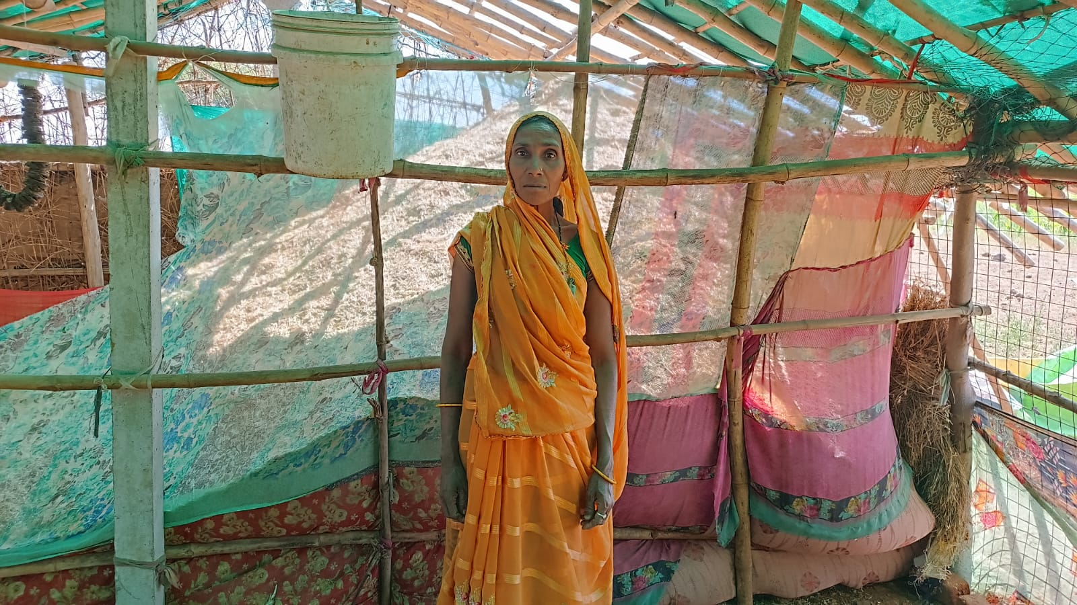
गतिविधि – मुर्गी पालन
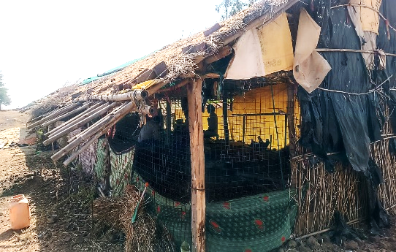
तहसील मुख्यालय पेटलावद से 15 किमी. दक्षिण की और ग्राम गुलरीपाड़ा स्थित है | यहाँ आदिवासी भील जनजाति के लगभग 200 परिवार निवास करते है | गाँव के स्कूल फलिये में अपने परिवार के साथ शांतिबाई निवास करती है | शांतिबाई अपने पति और 2 बच्चो के साथ रहती है | इनकी आजीविका का मुख्य साधन खेती है | पानी की कमी होने से खेती में एक ही फसल ले पाते थे जिससे परिवार की आवश्यकताओ की पूर्ति के लिए उनके पति को गुजरात मजदूरी पर जाना पड़ता है | शांतिबाई पारंपरिक रूप से मुर्गी पालन करती थी | लेकिन मुर्गी पालन के बारे में जानकारी तथा सही प्रशिक्षण के अभाव में इनकी मुर्गिया अक्सर मर जाया करती थी जो बचती थी वह त्यौहार अथवा मेहमान नवाजी के समय उपयोग में लायी जाती थी | जिसके कारण इनके घर में मुर्गियों की संख्या कम होती थी और इनसे कुछ आमदनी भी नही ले पाती थी |
वर्ष 2022-23 में संपर्क समाज सेवी संस्था ने APPI परियोजना के अंतर्गत ग्रामीणों की आजीविका संवर्धन का कार्य शुरू किया | संस्था ने योजनानुसार गाँव में मुर्गी पालन को बढावा देकर किसानो की आय बढाने की कार्य को गति देते हुए मुर्गी पालन हेतु कुछ किसानो का चयन किया शांतिबाई उनमे से एक थी | संस्था परिसर में मुर्गी पालन की ग्राम स्तरीय प्रशिक्षण के पश्चात तय कार्यक्रम अनुसार शांतिबाई ने मुर्गीपालन व्यवसाय शुरू किया |
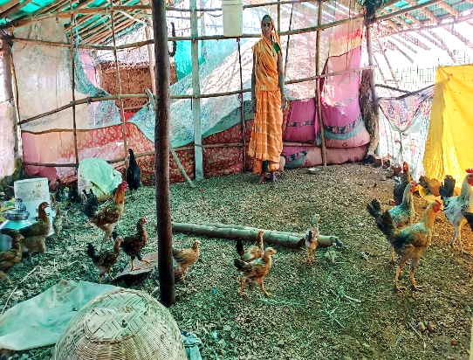
परियोजना की शर्तो के अनुसार शांतिबाई को मुर्गी पालन के लिए स्वयम के संसाधनों से कम लागत का टिकाऊ मुर्गी आवास तैयार करना था | संस्था कार्यकर्ताओ के निर्देशन में शांतिबाई ने यह कार्य उत्साह से करते हुए स्थानीय संसाधनों का उपयोग करते हुए टिकाऊ और अच्छा मुर्गी घर बना लिया है | तत्पश्चात संस्था के सहयोग से देशी प्रजाति की 8 मुर्गिया और 1 मुर्गा स्थानीय हाट बाजारों से खरीदी |
संपर्क द्वारा दिए गये प्रशिक्षण में मुर्गियों के टीकाकरण, डीवर्मिंग, पोषण आहार निर्माण एवं उचित रखरखाव का गहन प्रशिक्षण शांतिबाई को दिया गया था | उक्त प्रशिक्षण में मिले तकनिकी ज्ञान का उपयोग करते हुए शांतिबाई ने 2 साल की अवधि में अपनी व्यस्क मुर्गियों की संख्या 40 कर ली | स्थानीय रायपुरिया हाट के अलावा घर से भी 15 मुर्गे और 40 मुर्गियों को बेच कर कमलीबाई ने 40000/- रु कमाए जबकि उसके पास मूल पूंजी के रूप में 15 मुर्गिया तथा 4 मुर्गे और 70 चूजे है |
शांतिबाई अपनी इस आमदनी से बहुत संतुस्ट एवं खुश है | उनका कहना है की मुर्गी विक्रय से प्राप्त 21000/- रूपये को देखते हुए उनके पति गुलाब द्वारा मजदूरी पर न जाते हुए मुर्गी पालन को बढाने का निर्णय लिया और मुर्गी पालन के लिए शेड का निर्माण करने हेतु जाली एवं आवश्यक सामग्री को खरीदने एवं अपने छोटे बेटे की पढाई में खर्च किये | शांतिबाई अब अपने पति के साथ मुर्गी पालन का कार्य लगन के साथ कर रही है, उनकी सफलता अन्य ग्रामीणों को भी प्रेरित करती है |

केस स्टोरी: गट्टू नंदा गामड़, दलपुरा गांव,आधुनिक खेती और भूमि सुधार से आर्थिक समृद्धि की ओर

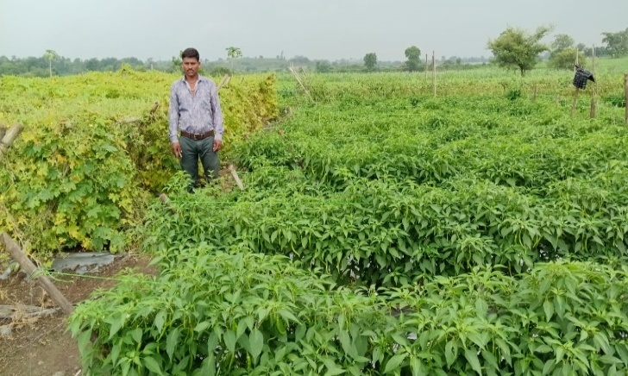
गट्टू नंदा गामड़, दलपुरा गांव के एक समर्पित और मेहनती किसान हैं, जिनकी खेती की स्थिति पहले बहुत अच्छी नहीं थी। पारंपरिक तरीकों का पालन करते हुए, उनकी धान की पैदावार केवल 1 क्विंटल और गेहूं की पैदावार 6 क्विंटल तक सीमित थी। इसके अलावा, रासायनिक खादों का अत्यधिक उपयोग किया जा रहा था, जैसे 10 थैली यूरिया, 12 थैली डीएपी, और 6 थैली पोटाश। इस कारण से मिट्टी की उर्वरता पर प्रतिकूल असर पड़ रहा था और फसल उत्पादन में कोई खास वृद्धि नहीं हो रही थी।
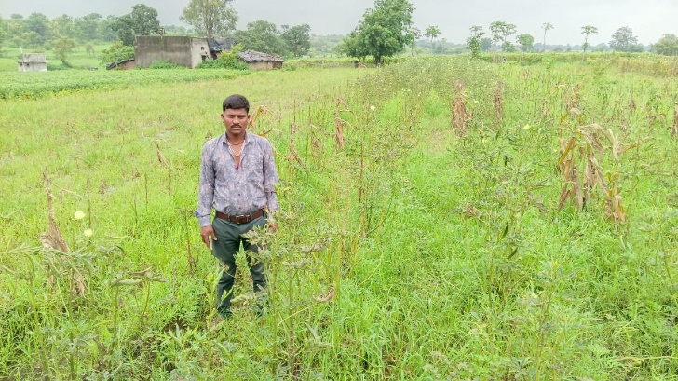
वर्ष 2022-23 में सम्पर्क समाज सेवी संस्था ने दलपुरा को अपनी आजीविका परियोजना के तहत चयनित किया। संस्था ने गांव में कई विकासात्मक गतिविधियों की शुरुआत की, जिनमें से भूमि सुधार एक महत्वपूर्ण पहल थी। गट्टू नंदा ने इस अवसर का लाभ उठाते हुए अपने खेत में जेसीबी से 4घंटे का भूमि सुधार कार्य और 30 ट्रोली तालाब से मिट्टी लाकर उसे अपने खेतों में डाला। इस कार्य से खेतों की उर्वरता में सुधार हुआ और उनकी खेती में एक नई दिशा मिली। इसी कार्य को देखते हुए स्वयं के वहन से 5 घंटे का कार्य अतिरिक्त करवाया गया |
संस्था द्वारा दिए गए प्रशिक्षण ने गट्टू नंदा को जल संरक्षण और बेहतर फसल उत्पादन के लिए आधुनिक कृषि तकनीकों से परिचित कराया। गट्टू ने ड्रिप सिंचाई पद्धति को अपनाया, जिससे पानी की बचत हुई और फसलों की गुणवत्ता में सुधार आया। इस पद्धति के माध्यम से, उन्होंने न केवल जल की बचत की, बल्कि फसलों की वृद्धि भी बेहतर तरीके से की, जिससे उनका उत्पादन और आय बढ़ी।
भूमि सुधार और नई कृषि विधियों के परिणामस्वरूप गट्टू नंदा की आय में जबरदस्त वृद्धि हुई। उन्होंने अब सब्जी की खेती शुरू कर दी, और इसके परिणामस्वरूप उनकी आय में शानदार वृद्धि देखी गई।
- टमाटर, तरबूज, मक्का, भिंडी और करेला से लगभग ₹125,000 की आय हुई।
- मिर्ची और सोयाबीन की फसलें अभी चल रही हैं, जिनसे भविष्य में और अधिक लाभ की उम्मीद है।
गट्टू नंदा ने रासायनिक खादों के प्रयोग को भी काफी कम किया है। पहले जहां वे 10 थैली यूरिया, 12 थैली डीएपी, और 6 थैली पोटाश का उपयोग करते थे, अब यह घटकर केवल 5 थैली डीएपी और 5 थैली यूरिया तक सीमित हो गया है। इसके साथ ही, उन्होंने गोबर खाद और अन्य देशी खादों का भी उपयोग करना शुरू किया, जिससे मिट्टी की उर्वरता में और सुधार हुआ और फसलों की गुणवत्ता में वृद्धि हुई।
गट्टू नंदा गामड़ की सफलता यह सिद्ध करती है कि सही मार्गदर्शन, आधुनिक तकनीकों का उपयोग, और निरंतर प्रयासों से खेती में बड़े बदलाव लाए जा सकते हैं। उन्होंने अपनी मेहनत और संस्था द्वारा दी गई मदद से अपनी आय में वृद्धि की और साथ ही अपनी सफलता से पूरे गांव के किसानों के लिए प्रेरणा का स्रोत बने। उनके कार्य ने यह साबित कर दिया कि ग्रामीण क्षेत्रों में भी कृषि में सुधार और नई तकनीकों के अपनाने से अच्छे परिणाम मिल सकते हैं।
गट्टू नंदा की यह कहानी न केवल उनकी आर्थिक स्थिति को सुदृढ़ करने का उदाहरण है, बल्कि यह भी दर्शाती है कि सही दिशा में किया गया प्रयास कृषि क्षेत्र में सकारात्मक बदलाव ला सकता है। उनके इस प्रयास ने अन्य किसानों को यह सिखाया कि कृषि में नवाचार और नई तकनीकों को अपनाकर समृद्धि और सफलता हासिल की जा सकती है।

केस स्टोरी
किसान का नाम – कान्तु बदरू बारिया
गाँव का नाम – सेमलकुंडिया
गतिविधि – मेड बंधान
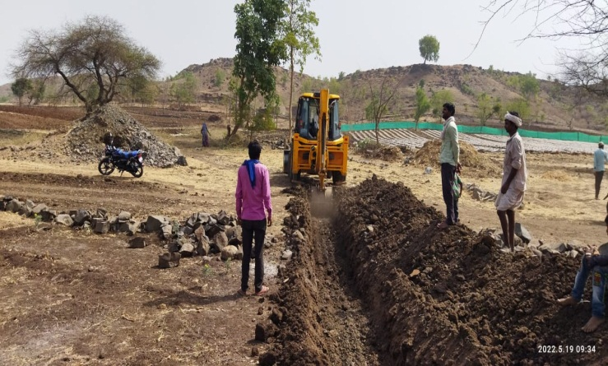
झाबुआ जिले के मोहनकोट पंचायत के ग्राम सेमलकुंडिया के किसान कान्तु बदरू बारिया की कहानी एक प्रेरणादायक उदाहरण है कि कैसे भूमि सुधार और तकनीकी सहायता से एक किसान की कृषि क्षमता और आर्थिक स्थिति में सुधार किया जा सकता है। कान्तु ने कृषि सुधारों का लाभ उठाकर अपने जीवन में सकारात्मक बदलाव लाए हैं।
कान्तु बदरू बारिया की प्रमुख समस्या यह थी कि बारिश के दौरान उनकी जमीन में पानी भर जाता था, जिससे खरीब की फसल नष्ट हो जाती थी और उत्पादन में कमी आ जाती थी। इस समस्या के कारण वह पलायन पर जाने को मजबूर हो जाते थे और मजदूरी करके अपने परिवार का भरण-पोषण करते थे।
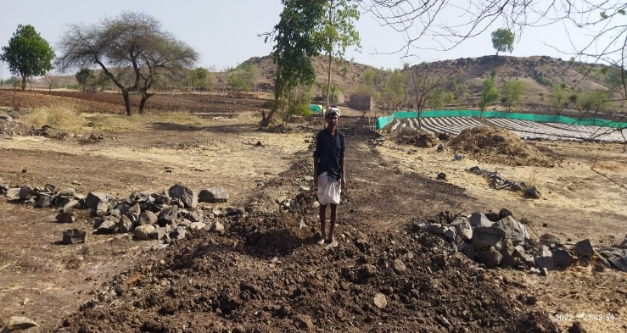
संस्था द्वारा आयोजित बैठक में कान्तु ने भूमि सुधार और मेड बंधान के कार्य के बारे में जानकारी प्राप्त की और किसान समिति में सदस्य बनने की सहमति दी। उन्होंने मेड बंधान के लिए अपना नाम दर्ज करवाया और अपनी समस्या के बारे में बताया। बैठक में उपस्थित सभी सदस्यों ने उनके खेत पर मेड बंधान की सहमति दी। संस्था ने जेसीबी के माध्यम से कान्तु के खेत में नाली निकालने का काम किया और मुरम डालकर भूमि का समतलीकरण किया।
मेड बंधान और नाली निर्माण के बाद कान्तु ने टमाटर की खेती की:
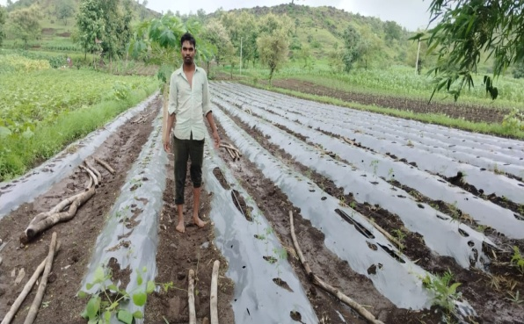
- टमाटर की फसल:पहले टमाटर की फसल से उनकी आमदनी 9,000-10,000 रुपये थी, लेकिन मेड बंधान के बाद इस साल उनकी आमदनी 40,000 रुपये तक पहुंच गई है।
- फसल की विविधता:पिछले दो वर्षों में जहां वह केवल एक ही फसल ले पाते थे, अब वह कपास, तरबूज और टमाटर के साथ-साथ खीरा भी उगा रहे हैं, जिससे उनकी अतिरिक्त आमदनी लगभग 100000/- रुपये हो गई है।
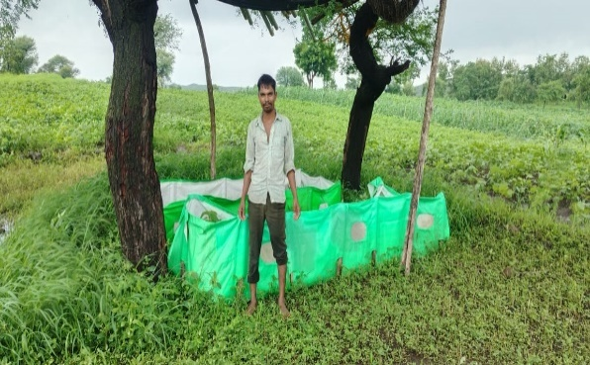
संस्था द्वारा ग्राम स्तर पर दिए गए कौशल निर्माण प्रशिक्षण में भाग लेकर कान्तु ने 1 बीगा की ड्रिप खरीदी। पानी की बचत और फसल की वृद्धि के परिणामस्वरूप कान्तु ने टमाटर, तरबूज और खीरा में ड्रिप का उपयोग करना शुरू किया।
कान्तु ने संस्था के समर्थन और उनके खेत में किए गए सुधारों के लिए आभार व्यक्त किया है। वह अब संस्था के मास्टर ट्रेनर के रूप में कार्यरत हैं और ग्राम स्तर पर किसानों को प्रशिक्षण और जानकारी प्रदान कर रहे हैं।
कान्तु बदरू बारिया की सफलता की यह कहानी यह दर्शाती है कि सही समय पर किए गए कृषि सुधार और तकनीकी सहायता से एक किसान की स्थिति को कितना बदल जा सकता है। उनकी मेहनत और संस्था का सहयोग उन्हें एक सफल किसान बनाने में मददगार साबित हुआ है और उन्होंने अपनी आर्थिक स्थिति में उल्लेखनीय सुधार किया है। कान्तु बदरू बारिया कि भूमि सुधार, तकनीकी सहायता, और सही प्रशिक्षण के माध्यम से एक किसान की कृषि उत्पादन क्षमता और आर्थिक स्थिति में महत्वपूर्ण सुधार संभव है। उनके अनुभव ने यह सिद्ध किया है कि किसानों को उनकी समस्याओं का समाधान प्रदान करके और उन्नत तकनीकों को अपनाकर उनकी आय और जीवन स्तर में सुधार किया जा सकता है।

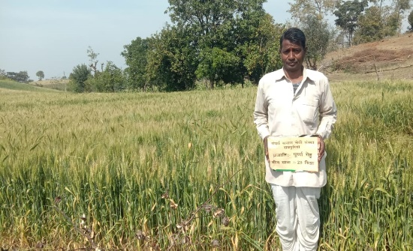
बाबु हुरजी वसुनिया की सफलता की कहानी
ग्राम: दलपुरा, ग्राम पंचायत: कचराखदान, रबी बीज
बाबु हुरजी वसुनिया, दलपुरा गांव के निवासी हैं, जो एक आदिवासी किसान परिवार से आते हैं। दलपुरा गांव में करीब 80-90 घर हैं, और अधिकांश परिवारों की आजीविका कृषि पर निर्भर है। यहां की भूमि का लगभग 60-70% भाग कृषि योग्य है, जबकि 30% भूमि बंजर है। गांव में सिंचाई के लिए एक तालाब और कुछ कुएं हैं, जिससे भूमि अर्ध-सिंचित होती है। प्रत्येक परिवार के पास 5 से 7 पशु होते हैं, और बाबु हुरजी के परिवार में 6 सदस्य हैं।
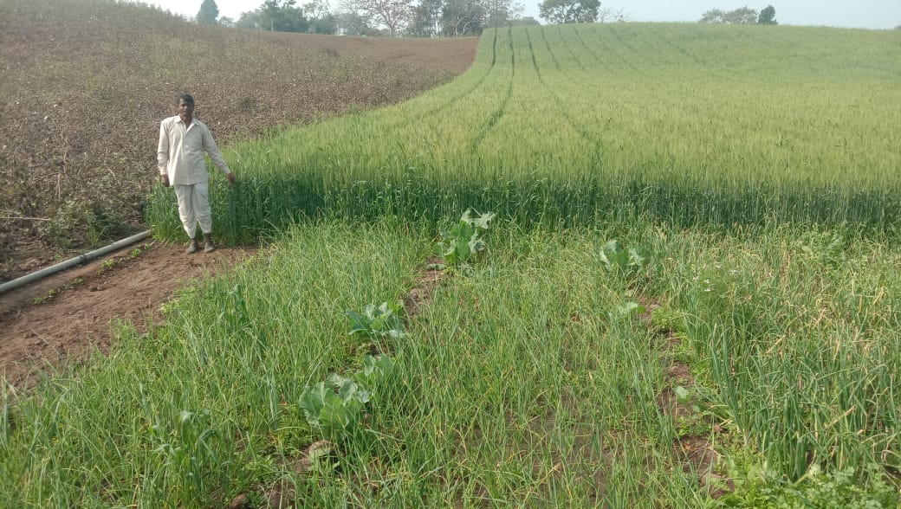
वर्ष 2022-23 में, सम्पर्क समाज सेवी संस्था ने दलपुरा गांव को अपनी आजीविका परियोजना के तहत चयनित किया और यहां कई विकासात्मक गतिविधियों की शुरुआत की। संस्था ने खेती में लागत कम करने और उत्पादन बढ़ाने के लिए कई नवाचारों पर काम किया। इनमें से एक महत्वपूर्ण कदम था देशी पारंपरिक बीजों को बढ़ावा देना और उन्हें बचा कर रखना। बाबु हुरजी ने इस अवसर का लाभ उठाया और किसान समिति में अपना नाम दर्ज कराया। वेल्थ रैंकिंग के माध्यम से उन्हें गरीब लाभार्थी के रूप में चुना गया। इसके बाद, उन्हें रबी बीज योजना के तहत 25 किलो गेहूं, 5 किलो चना और 100 ग्राम सूरजमुखी के बीज प्रदान किए गए।
पहले, बाबु हुरजी की गेहूं की उपज 300 से 400 किलोग्राम के बीच होती थी, लेकिन संस्था की मदद से उनकी उपज 500 से 650 किलोग्राम तक पहुंच गई। अगर संस्था से मदद नहीं मिलती, तो उन्हें अपनी खेती के लिए साहूकार से उधार लेना पड़ता, जो उनकी आर्थिक स्थिति को और भी खराब कर देता। अब, बाबु अपने परिवार का पालन-पोषण खुद कर पा रहे हैं और खेती में सुधार लाकर अपनी स्थिति को मजबूत कर चुके हैं।
इसके अलावा, बाबु हुरजी ने अपने खेत में ड्रिप सिंचाई पद्धति का उपयोग करना शुरू किया, जिससे पानी की बचत के साथ फसल उत्पादन में सुधार हुआ। उन्होंने पोषण वाटिका भी बनाई, जिसमें लौकी, गिलकी, टमाटर, और बालोर जैसी सब्जियों का उत्पादन हो रहा है। इसके परिणामस्वरूप, उन्हें 3-4 हजार रुपये की सब्जियों की खरीदारी में बचत हो रही है, जो उनकी परिवारिक खपत में मददगार साबित हो रही है।
बीजों की बचत भी बाबु के लिए एक महत्वपूर्ण कदम साबित हुई। उन्होंने अपने द्वारा उपयोग किए गए बीजों में से 50 किलोग्राम गेहूं, 5 किलोग्राम चना और सूरजमुखी के बीज बचाकर रखे हैं। इससे उन्हें बाजार से नए बीज खरीदने की आवश्यकता नहीं पड़ी, जिससे लगभग 4-5 हजार रुपये की बचत हुई। यह आर्थिक रूप से बाबु के लिए एक बड़ी राहत थी।
बाबु हुरजी वसुनिया आज भी संस्था का आभार व्यक्त करते हैं, क्योंकि उनकी मदद से ही वह अपनी खेती में सुधार कर पाए और अब वह अपने परिवार के लिए आर्थिक रूप से स्थिर हो गए हैं। उनका यह संघर्ष और सफलता की कहानी अन्य किसानों के लिए एक प्रेरणा का स्रोत बन गई है, यह साबित करती है कि सही मार्गदर्शन, संसाधनों का सही उपयोग, और मेहनत से खेती में अच्छे परिणाम लाए जा सकते हैं। बाबु की सफलता ने यह सिद्ध कर दिया है कि यदि गांवों में नई कृषि तकनीकों को अपनाया जाए, तो वहां के किसान अपनी आर्थिक स्थिति को बेहतर बना सकते हैं और समृद्धि की ओर बढ़ सकते हैं।

ओंकार धन्ना डांगी की सफलता की कहानी
ग्राम: गुलरीपाड़ा, पंचायत: बड़ा सलूमिया, भूमि सुधार कार्य
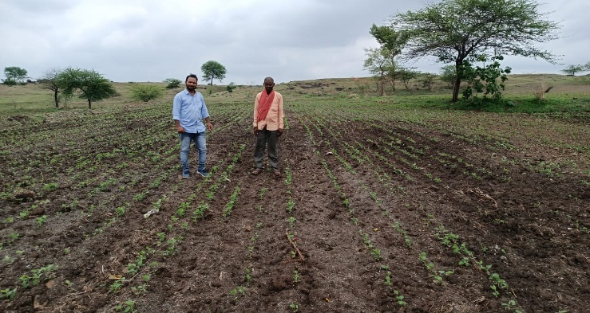
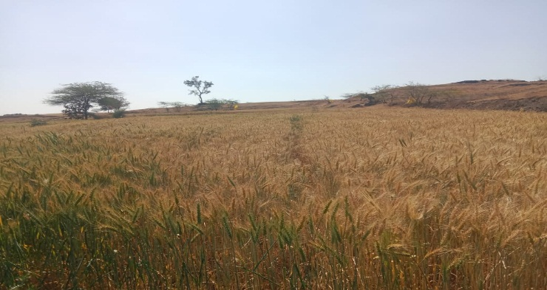
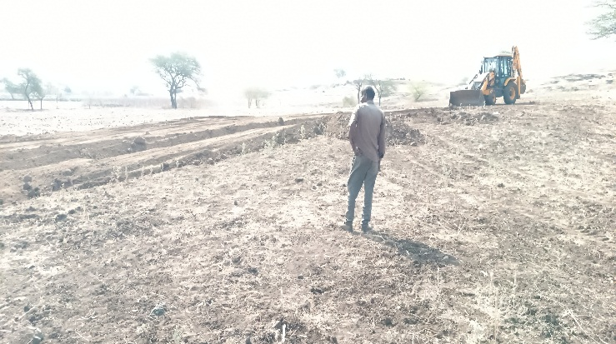
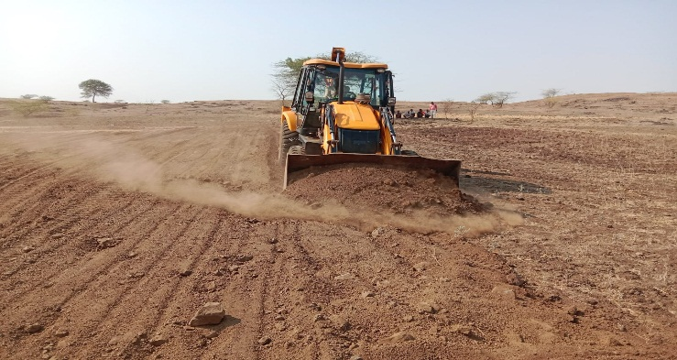
ओंकार धन्ना डांगी, जो गुलरीपाड़ा गांव के निवासी हैं, ने भूमि समतलीकरण के माध्यम से अपनी खेती में आश्चर्यजनक बदलाव किया है। गुलरीपाड़ा एक सूखा प्रभावित गांव है, जहां कुल 95 परिवार रहते हैं, और अधिकांश किसान बारिश की फसल पर निर्भर हैं। यह गांव पंचायत बड़ा सलूमिया के अंतर्गत आता है, जो संपर्क मुख्यालय से लगभग 18 किलोमीटर दूर स्थित है।
जब पहली बार संस्था गांव में आई, तो उन्होंने गांव की भौगोलिक स्थिति को समझने के लिए PRA (Participatory Rural Appraisal) प्रक्रिया का उपयोग किया। इसके बाद, गांव में भूमि समतलीकरण कार्य को शुरू करने के लिए एक बैठक का आयोजन किया गया। इस बैठक में ओंकार धन्ना डांगी ने भी भाग लिया। उन्होंने संस्था के कार्यों और उद्देश्यों के बारे में प्रश्न किए, और संस्था की पूरी जानकारी प्राप्त करने के बाद भूमि समतलीकरण कार्य में हिस्सा लेने का निर्णय लिया।
किसान समिति में सहभागिता
ओंकार ने किसान समिति का सदस्य बनकर दो बैठकों में हिस्सा लिया, और धीरे-धीरे संस्था पर भरोसा किया। उन्होंने संस्था के साथ मिलकर अपने खेत में मिट्टी और भूमि समतलीकरण का कार्य करवाया। उनके मोवड़ी वाले खेत में पहले मक्का, उड़द और सोयाबीन जैसी फसलें अच्छी तरह नहीं उगती थीं, लेकिन समतलीकरण के बाद उन्होंने अपने खेत में बदलाव देखा।
उत्पादन में वृद्धि और नमी संरक्षण
समतलीकरण के बाद ओंकार ने अपने खेत में सोयाबीन की बारिश की फसल लगाई। पहले जहाँ सोयाबीन का उत्पादन केवल 60-70 किलोग्राम होता था, अब वह बढ़कर 200 किलोग्राम हो गया। इसके अतिरिक्त, पहले बारिश खत्म होने के 2 दिन बाद खेत में पानी की कमी हो जाती थी, लेकिन अब 8 दिन तक खेत में नमी बनी रहती है।
खाद और पानी की बचत
इस साल ओंकार ने अपने खेत में 40 किलोग्राम गेहूं लगाया, और उत्पादन पहले की तुलना में काफी अच्छा लग रहा है। खास बात यह है कि उन्होंने बाजार से खरीदा हुआ कोई रासायनिक खाद नहीं डाला, और पानी की भी कम आवश्यकता पड़ी। इसके बावजूद फसल की स्थिति बहुत अच्छी है।
संस्था का आभार
ओंकार धन्ना डांगी संस्था के प्रति आभार व्यक्त करते हुए कहते हैं कि संस्था की मदद से उनकी खेती में लागत कम हुई है और उत्पादन में वृद्धि हुई है। वह कहते हैं, "संस्था ने मेरे खेत में ऐसा महत्वपूर्ण कार्य किया है, जिससे मेरी आय बढ़ी और खेती की स्थिति सुधरी। मैं इसके लिए संस्था का धन्यवाद करता हूं।"
ओंकार की यह सफलता न केवल उनके लिए बल्कि अन्य किसानों के लिए भी प्रेरणा बन गई है, जो भूमि समतलीकरण के महत्व को समझते हुए अपनी खेती को बेहतर बनाने की दिशा में कदम उठा रहे हैं।

केस स्टडी: कोदरी बाई गट्टू भूरिया - बकरी पालन से आर्थिक सशक्तिकरण और आत्मनिर्भरता की कहानी
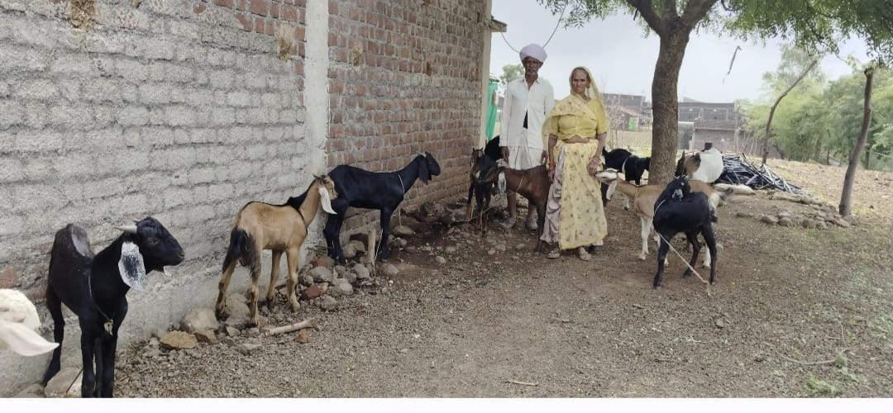
कोदरी बाई गट्टू भूरिया झाबुआ जिले की पेटलावद तहसील के कचराखदान पंचायत के कचराखदान ग्राम की निवासी हैं। उनके परिवार में कुल 6 सदस्य हैं, और उनका मुख्य आजीविका का साधन खेती और मजदूरी है। कोदरी बाई के पास लगभग 5 बीघा जमीन है, जिस पर वे खेती करती हैं। इसके अलावा, उनके पास 6 पशु भी हैं, जिनमें बकरियाँ शामिल हैं।
कोदरी बाई पहले से ही 2-3 बकरियाँ पालती थीं, लेकिन उनके लिए बकरी पालन से अच्छी आमदनी करना मुश्किल था। बकरियों को वे खुले में चराती थीं, जिससे उन्हें संतुलित आहार नहीं मिल पाता था। इसके अलावा, डी-वर्मिंग या नियमित चिकित्सा पर ध्यान नहीं दिया जाता था, जिसके कारण बकरियाँ कमजोर और बीमार रहती थीं। उनकी मृत्यु दर भी अधिक थी। इस स्थिति में कोदरी बाई केवल 2 बकरियाँ ही बेच पाती थीं, जिससे उनकी वार्षिक आय लगभग 8000 - 10,000 रुपये तक सीमित रहती थी।
वर्ष 2022-23 में संपर्क समाज सेवी संस्था ने ग्रामीणों की आजीविका संवर्धन हेतु बकरी पालन को प्रोत्साहन देने का कार्य शुरू किया। इस योजना के अंतर्गत कोदरी बाई को भी चयनित किया गया। उन्होंने ग्राम स्तरीय प्रशिक्षण कार्यक्रम में भाग लिया, जिसमें उन्हें बकरी पालन की नई तकनीकों जैसे संतुलित आहार तैयार करना, नियमित डी-वर्मिंग करना, और प्राथमिक उपचार करना सिखाया गया। संस्था से प्राप्त आर्थिक सहायता का उपयोग करते हुए उन्होंने 3 और बकरियाँ खरीदीं, जिससे उनके पास अब कुल 4 बकरियाँ हो गईं।
संस्थान से मिले प्रशिक्षण और तकनीकी ज्ञान का उपयोग करते हुए, कोदरी बाई ने बकरी पालन को एक व्यवस्थित और लाभकारी व्यवसाय में बदल दिया। 2 वर्षों में उन्होंने अपनी बकरियों की संख्या बढ़ाकर 12 कर ली। स्थानीय बाजार और घर पर उन्होंने 6 बकरों को बेचकर लगभग 30,000 रुपये की आय अर्जित की। वर्तमान में उनके पास 1 बकरा, 3 बकरियाँ, और 2 मेमने भी हैं।
अब कोदरी बाई संतुलित आहार और मिनरल ईट का उपयोग करती हैं, जिससे उनकी बकरियों का स्वास्थ्य बेहतर हुआ है। पशु सखी के माध्यम से नियमित डी-वर्मिंग और प्राथमिक उपचार करवाने से बकरियों की मृत्यु दर शून्य हो गई है। पहले जो बकरियाँ 6-7 माह में बेचने लायक होती थीं, अब 5 माह में ही तैयार हो जाती हैं। इस नए दृष्टिकोण और बेहतर प्रबंधन से उनकी वार्षिक आय में 15-20 हजार रुपये की वृद्धि हुई है।
कोदरी बाई अब बकरी पालन को एक स्थायी और लाभकारी आजीविका के रूप में देखती हैं। उन्होंने अपनी अतिरिक्त आय का उपयोग परिवार की जरूरतों को पूरा करने और खेती में सुधार लाने के लिए किया है। उनका लक्ष्य है कि आने वाले वर्षों में वे अपनी बकरियों की संख्या बढ़ाकर 25-30 तक करें, जिससे उनकी आय और भी अधिक हो सके और वे अपने परिवार को बेहतर आर्थिक सहायता प्रदान कर सकें।
कोदरी बाई गट्टू भूरिया की यह कहानी एक प्रेरणादायक उदाहरण है कि कैसे सही प्रशिक्षण और मार्गदर्शन से ग्रामीण महिलाएँ अपनी आजीविका को सशक्त बना सकती हैं। उनकी सफलता ने न केवल उनकी आर्थिक स्थिति को मजबूत किया है, बल्कि उनके आत्मविश्वास को भी बढ़ावा दिया है। अब वे गाँव में एक मिसाल बन गई हैं, और उनकी प्रेरणा से अन्य किसान भी बकरी पालन में रुचि लेने लगे हैं। संस्था के इस सहयोग ने कोदरी बाई को आत्मनिर्भर बनने में मदद की है, और उनकी कहानी ग्रामीण महिलाओं के लिए प्रेरणादायक बन गई है।

Success Story
किसानकानाम - मानसिंह सोमजी सारेल
गांवकानाम - धनपूरा ग्राम पंचायत कुडवास
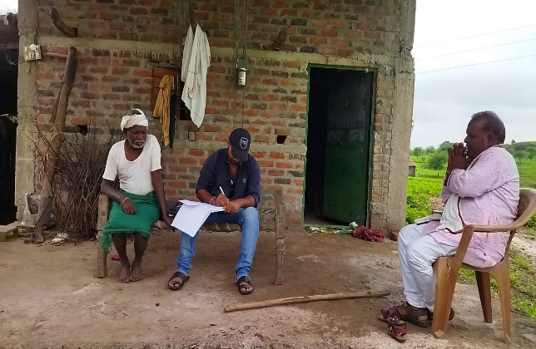
गतिविधीकानाम - वर्मी कम्पोस्ट गा्रम धनपुरा पेटलावद विकासखंड की ग्राम पंचायत कुडवास का एक छोटा गांव है। गांव मे 3 फलिये है जिनमे 300 परिवार निवास करते है। ये सभी परिवार भील जनजाती के है तथा
इनकी मुख्य आजीविका कृषि है।गांव मे प्राथमिक शाला है जबकी माध्यमिक एवं उच्चतर माध्यमिक विद्यालय क्रमशःकुडवास व
रायपुरियामेस्थितहै।गांवकेलोगबिमारहोनेपरसिविलडिस्पेंसरीपेटलावदतथासामुदायिकस्वास्थ्यकेन्द्ररायपुरियाइलाजकेलिएजातेहै।गांवमे 30 प्रतिशतभूमीसिंचितहै, येसिंचाईकुएं, तालाबवनदीसेकीजातीहै।गांवमेप्रत्येककेपरिवारकेपासऔसतन 2-3 पशुहै।
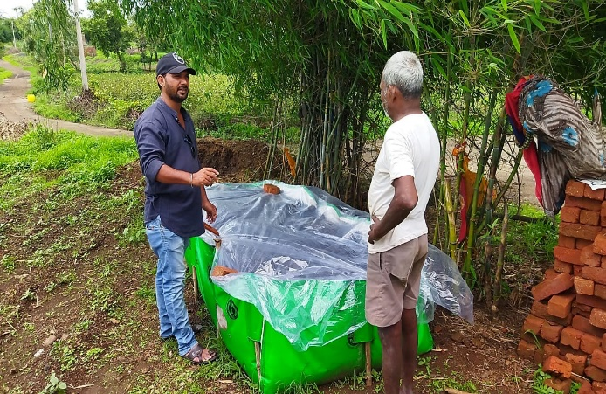
गांवकेवांज्याफलियामेकिसानमानसिंहसोमजीसारेलकाघरभीस्थितहै।इनकेपासअपनीपुस्तेनी 3 बीगाजमीनहै, जिसपरखेतीपरवहअपनेपरिवारकाभरण-पोषणकरतेहै।मानसिंहकेपरिवारमेपत्निवएकपुत्रसहितकुल 3 सदस्यहै।इनकाव्यस्कगुजरातमेमजदूरीकरताहै।मानसिंहअपनीखेतीमेखरीबमेमक्कासोयाबीनऔरकपासकीफसललेतेहै, जबकीरबीमेगेंहु, चनाऔरथोडीसीजगहपरभिंडीकीफसललेतेहै।पिछलेकईवर्षोसेमानसिंहभाईसामान्यतौरपरफसलउत्पादनकेलिएरासायनिकखादकाप्रयोगकरतेथेलेकिनपिछलेकुछवर्षोमेडिएपी, युरियाएवंसुपरफास्फेटजैसेरासायनिकखादोकीखपतबढतीजारहीथीइसकारणखेतीकाखर्चभीबढरहाथा।यदीवहउर्वरककीमात्राकमकरतेतोफसलकाउत्पादनभीगीरजाता। 10 वर्षपूर्वएकबोरीउर्वरकमेजितनाउत्पादनहोताथाअब 5 से 6 गुनाअधिकउर्वरककाउपयोगकरनेपरउतनाउत्पादनहोपाताहै, औरयहसमस्यासालदरसालबढतीजारहीथी।
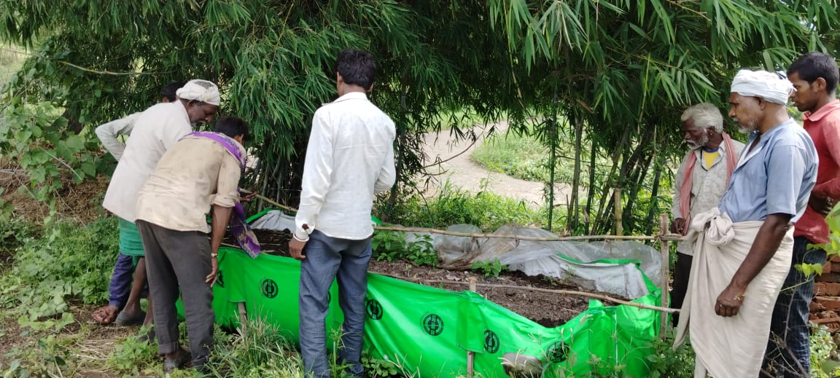
इन्हीपरिस्थितियोंमेसम्पर्कसमाजसेवीसंस्थाद्वाराअजीमप्रेमजीफाउंडेशनसहायतीकआजीविकापरियोजनामेधनपूराकाचयनहुआतथागांवमेकईविकासानात्मकगतिविधियांशुरूकीगई।खेतीमेलागतकमकरनेवउत्पादनबढानेकेलिएकईनवाचारकियेगयेउनमेसेएकथावर्मीकम्पोस्टकाउपयोग।गांवकेचयनितकिसानोकोवर्मीबेगप्रदानकरउनसेवर्मीकम्पोस्टबनवानाएवंखेतोमेउपयोगकरनाप्रारंभकरवाया।इसगतिविधिकेतहतमानसिंहभाईनेभीअपनेघरपरवर्मीपीटस्थापितकियातथानिर्धारितप्रक्रियासेसमय-समयपरउसेगोबर, बायोमासआदीसेभरकरउसमेकेचुएंडाले।
मानसिंहभाईनेउत्तमगुणवत्तावालेवर्मीकम्पोस्टबनानेहेतुआर्दशपरिस्थितियांपैदाकी।वर्मीपीटमेगोबर, कचरेएवंनमीकेअनुपातकोसहीरखातथाछांवकीपर्याप्तव्यवस्थाकी।इसप्रकारवर्ष 2022-23 से लेकर अब तक 3 से अधिक बार प्रति बेड 4.5 से 5 क्विंटलवर्मीकम्पोस्टकाउत्पादनकिया ।इन्होने 1 बीगाभिंडीफसलएवंआधाबीगागेहुकीफसलमेउपयोगकिया।
वर्मीकम्पोस्टकेउपयोगसेपारंपरिकफसलमेपांचबोरीरासायनिकउर्वरककीकमीआईतथाएकबीगामेवर्मीकम्पोस्टकाउपयोगकरतेहुए 15 क्विंटलभिंडीकाउत्पादनकिया, इससेउन्हे 30000 रू. कीआयप्राप्तहुई ।वर्मीकम्पोस्टकेउपयोगसेमिलेउत्साहवर्धकपरिणामोकेबादअबमानसिंहभाईआनेवालीफसलमेवर्मीकम्पोस्टकादुगुनाउपयोगकरनेकीयोजनाबनारहाहैं।वर्मीकम्पोस्टउत्पादनकेलिएमानसिंहभाईएकनयातरिकाउपनारहेहैजिसमेजमीनपरविशेषढंगसेकेचुआखादतैयारकीजायेगीइसकेलिएछायादारजगहकाचुनावकरपोलेथिनशीटपरगोबरएवंकचरेकेमिश्रणमेकेचुएंछोडेजायेंगे।इसप्रकारअच्छिकेचुआंखादकाउत्पादनकरमानसिंहभाईअपनेखेतमेरासायनिकउर्वरककीआपुर्तिशून्यतकलेजानेकोप्रयासरतहै।

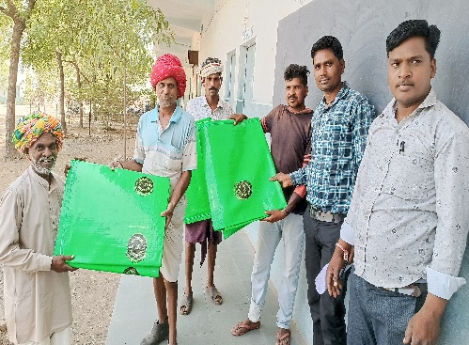
Success Story
किसान का नाम - मंगलिया नंदा बारिया
गांव का नाम - रंगपुरा ग्राम पंचायत मोहनकोट
गतिविधी का नाम - वर्मी कम्पोस्ट
ग्राम रंगपुरा पेटलावद विकासखंड की ग्राम पंचायत मोहनकोट का एक छोटा गांव है । गांव मे 3 फलिये है जिनमे 80 परिवार निवास करते है। ये सभी परिवार भील जनजाती के है तथा इनकी मुख्य आजीविका कृषि है। गांव मे प्राथमिक शाला है जबकी माध्यमिक एवं उच्चतर माध्यमिक विद्यालय क्रमशः मोहनकोट व रायपुरिया मे स्थित है । गांव के लोग बिमार होने पर सिविल डिस्पेंसरी पेटलावद तथा सामुदायिक स्वास्थ्य केन्द्र रायपुरिया इलाज के लिए जाते है । गांव मे 30 प्रतिशत भूमी सिंचित है, ये सिंचाई कुएं, तालाब व नदी से की जाती है। गांव मे प्रत्येक के परिवार के पास औसतन 2-3 पशु है।
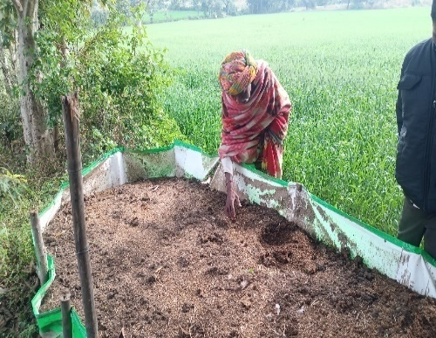
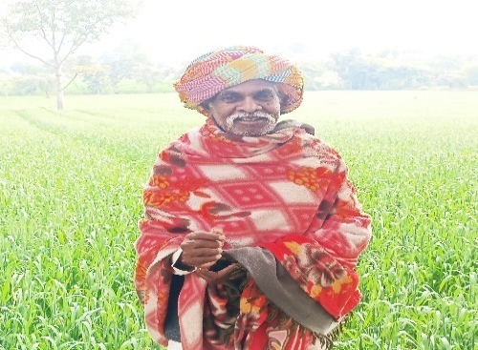
गांव के बारिया फलिया मे किसान मांगलिया नंदा बारिया का घर भी स्थित है। इनके पास अपनी पुस्तेनी 3 बीगा जमीन है, जिसपर खेती पर वह अपने परिवार का भरण-पोषण करते है। मंगलिया के परिवार मे पत्नि व 3 पुत्र सहित कुल 5 सदस्य है । किन्तु वर्तमान में 3 लड़के शादी के बाद अलग रहने लगे है | मंगलिया अपनी खेती मे खरीब मे मक्का सोयाबीन और कपास की फसल लेते है, जबकी रबी मे गेंहु, चना और थोडी सी जगह पर टमाटर की फसल लेते है। पिछले कई वर्षो से मंगलिया भाई सामान्य तौर पर फसल उत्पादन के लिए रासायनिक खाद का प्रयोग करते थे लेकिन पिछले कुछ वर्षो मे डिएपी, युरिया एवं सुपर फास्फेट जैसे रासायनिक खादो की खपत बढती जा रही थी इस कारण खेती का खर्च भी बढ रहा था। यदी वह उर्वरक की मात्रा कम करते तो फसल का उत्पादन भी गीर जाता। 10 वर्ष पूर्व एक बोरी उर्वरक मे जितना उत्पादन होता था अब 5 से 6 गुना अधिक उर्वरक का उपयोग करने पर उतना उत्पादन हो पाता है, और यह समस्या साल दर साल बढती जा रही थी ।
इन्ही परिस्थितियों मे सम्पर्क समाज सेवी संस्था द्वारा अजीम प्रेमजी फाउंडेशन सहायतीक आजीविका परियोजना मे रंगपुरा का चयन हुआ तथा गांव मे कई विकासानात्मक गतिविधियां शुरू की गई । खेती मे लागत कम करने व उत्पादन बढाने के लिए कई नवाचार किये गये उनमे से एक था वर्मी कम्पोस्ट का उपयोग । गांव के चयनित किसानो को वर्मी बेग प्रदान कर उनसे वर्मी कम्पोस्ट बनवाना एवं खेतो मे उपयोग करना प्रारंभ करवाया । इस गतिविधि के तहत मंगलिया भाई ने भी अपने घर पर वर्मी पीट स्थापित किया तथा निर्धारित प्रक्रिया से समय-समय पर उसे गोबर, बायोमास आदी से भरकर उसमे केचुएं डाले ।
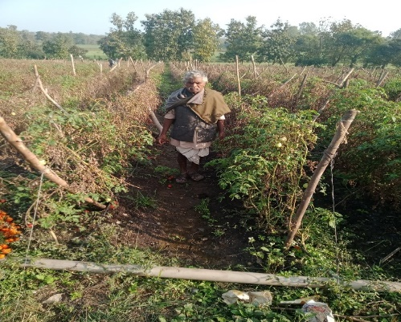
मंगलिया भाई ने उत्तम गुणवत्ता वाले वर्मी कम्पोस्ट बनाने हेतु आर्दश परिस्थितियां पैदा की । वर्मी पीट मे गोबर, कचरे एवं नमी के अनुपात को सही रखा तथा छांव की पर्याप्त व्यवस्था की। इस प्रकार 4 से अधिक बार वर्मी कम्पोस्ट को खाली किया गया है और इससे इन्होने हर बार बेड खाली करने पर 5-6 क्विंटल खाद प्राप्त की और बेड खाली करने के बाद फिर से वर्मी कम्पोस्ट को भरा गया है | इन्होने मिर्ची ,टमाटर फसल एवं 1 बीगा गेहु की फसल मे उपयोग किया ।
वर्मी कम्पोस्ट के उपयोग से पारंपरिक फसल मे पांच बोरी रासायनिक उर्वरक की कमी आई तथा एक बीगा मे वर्मी कम्पोस्ट का उपयोग करते हुए 25 क्विंटल टमाटर का उत्पादन किया, इससे उन्हे 40000 रू. की आय प्राप्त हुई । वर्मी कम्पोस्ट के उपयोग से मिले उत्साहवर्धक परिणामो के बाद अब मंगलिया भाई आने वाली फसल मे वर्मी कम्पोस्ट का दुगुना उपयोग करने की योजना बना रहा हैं। वर्मी कम्पोस्ट उत्पादन के लिए मंगलिया भाई एक नया तरिका उपना रहे है जिसमे जमीन पर विशेष ढंग से केचुआ खाद तैयार की जायेगी इसके लिए छायादार जगह का चुनाव कर पोलेथिन शीट पर गोबर एवं कचरे के मिश्रण मे केचुएं छोडे जायेंगे। इस प्रकार अच्छि केचुआं खाद का उत्पादन कर मांगलिया भाई अपने खेत मे रासायनिक उर्वरक की आपुर्ति शून्यतक ले जाने को प्रयासरत है

Success Story
किसानकानाम - तेरसिंह रामा डामर
गांवकानाम - भेरूपाड़ा ग्रामपंचायतबेकल्दा
गतिविधीकानाम - किसान समिति प्रशिक्षण, ट्रेनिंग डेमोंस्ट्रेशन, व एक्सपोजर
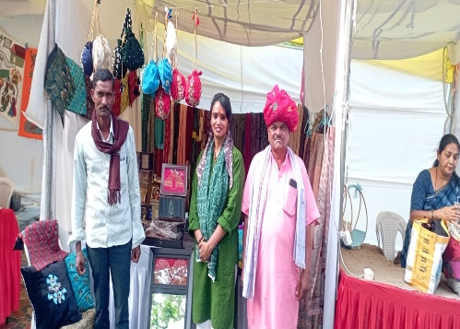
ग्रामभेरुपाड़ापेटलावदविकासखंडकीग्रामपंचायतबेकल्दाकाएकछोटी बस्ती है।इस बस्तीमे2फलियेहैजिनमे 300 परिवारनिवासकरतेहै।येसभीपरिवारभीलजनजातीकेहैतथाइनकीमुख्यआजीविकाकृषिहै।गांवमेप्राथमिकशालाहैजबकीमाध्यमिकएवंउच्चतरमाध्यमिकविद्यालयक्रमशःबेकल्दामेस्थितहै।गांवकेलोगबिमारहोनेपरसिविलडिस्पेंसरीपेटलावदतथासामुदायिकस्वास्थ्यकेन्द्ररायपुरियाइलाजकेलिएजातेहै।गांवमे 30 प्रतिशतभूमीसिंचितहै, येसिंचाईकुएं, तालाबवनदीसेकीजातीहै।गांवमेप्रत्येककेपरिवारकेपासऔसतन 2-3 पशुहै।
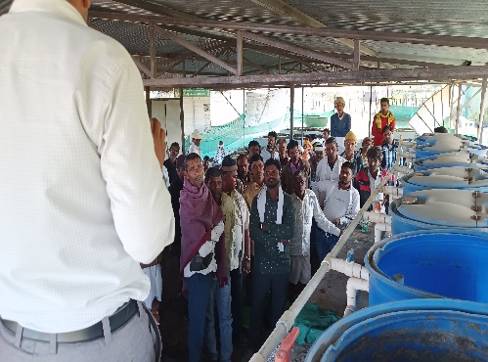
गांवकेडामर फलिएमेकिसानतेरसिंह रामा डामरकाघरभीस्थितहै।इनकेपासअपनीपुस्तेनी2बीगाजमीनहै, जिसपरखेतीपरवहअपनेपरिवारकाभरण-पोषणकरतेहै।तेरसिंहकेपरिवारमेपत्निवएकपुत्रसहितकुल 3 सदस्यहै ।तेरसिंहअपनीखेतीमेखरीबमेमक्का और सोयाबीनकीफसललेतेहै, जबकीरबीमेगेंहुकीफसललेतेहै।पिछलेकईवर्षोसेतेरसिंहभाईसामान्यतौरपरफसलउत्पादनकेलिएरासायनिकखादकाप्रयोगकरतेथेलेकिनपिछलेकुछवर्षोमेडिएपी, युरियाएवंसुपरफास्फेटजैसेरासायनिकखादोकीखपतबढतीजारहीथीइसकारणखेतीकाखर्चभीबढरहाथा।यदीवहउर्वरककीमात्राकमकरतेतोफसलकाउत्पादनभीगीरजाता । तेरसिंह द्वारा हर साल 10 बोरी यूरिया और 2 डीएफई का उपयोग किया जा रहा है |
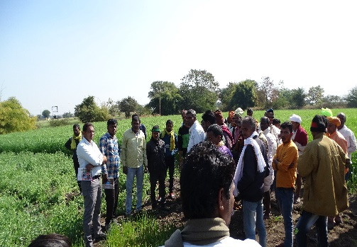
इन्हीपरिस्थितियोंमेसम्पर्कसमाजसेवीसंस्थाद्वाराअजीमप्रेमजीफाउंडेशनसहायतीकआजीविकापरियोजनामेभेरुपाड़ाकाचयनहुआतथागांवमेकईविकासानात्मकगतिविधियांशुरूकीगई।खेतीमेलागतकमकरनेवउत्पादनबढानेकेलिएकईनवाचारकियेगयेउनमेसेएकथाकिसानो की रासायनिक दवाईयो का उपयोग कम करके जैविक खेती एवं जैविक खाद और कीटनाशककाउपयोग।गांवकेकिसानोकोकृषि विशेषज्ञ की सहायता से खेती में बाज़ार की दवाईयो और खादों के स्थान पर जैविक खाद एवं कीटनाशक के बारे में प्रशिक्षण दिया एवं बनवाना सिखाया गया एवंखेतोमेउपयोगकरनाप्रारंभकरवाया।तेरसिंह द्वारा संस्था द्वारा दिए जाने वाले सभी प्रशिक्षण में एवं एक्सपोज़र में बडचढ़ कर हिस्सा लिया और जैविक खेती के प्रति रुझान बड़ा | इन्होने सभी खाद और कीटनाशक को बनाना सिखा | इसगतिविधिकेतहततेरसिंहभाईनेभीअपनेखेत में इसका उपयोग करना प्रारंभ कियाऔर इनके द्वारा अपने खेत में मिर्ची लगायी गयी और इस मिर्ची में इनके द्वारा पांच पत्ती काडा, कंडा पानी, जीवामृत, चार चटनी और खट्टी छाँछ के साथ साथ निम्बू अर्ग का भी इस्तेमाल करते हुए 30-35 क्विंटल मिर्ची का उत्पादन किया गया जिससे उन्हें 180000/- की आमदनी हुई | तेरसिंह द्वारा मिर्ची की खेती में मात्र 1 यूरिया खाद का ही उपयोग किया गया | जिससे उनके द्वारा खाद पर होने वाला खर्च 3000-3500/- रूपये की बचत हुई है |
तेरसिंह का कहना है की उनके आसपास जिन किसानो के द्वारा रासायनिक खाद का उपयोग किया उनकी मिर्ची में ज्यादा वायरस लगा है और उनके खेत में जैविक खेती के उपयोग से मिर्ची में वायरस की समस्या नही आई | जिसे देख कर पास के गाँव के किसान द्वारा उनके खेत में मिर्ची की खेती के लिए दे दिया गया |
तेरसिंह संस्था को धन्यवाद करता है की उनके द्वारा आज वह अपनी खेती को सुधार करने की और है और इनके द्वारा वर्मी कम्पोस्ट हेतु वर्मी बेड का भी उपयोग किया जा रहा है जिसका उपयोग अपने खेत में करेंगे | तेरसिंह संस्था के साथ कृषि मित्र के रूप में जुड़ कर अब अपने गाँव में दुसरे किसानो को भी रासायनिक खेती को कम करने और जैविक खेती की और बढावा देने के लिए ग्रामीणों को प्रेरित एवं प्रशिक्षत करने का कार्य किया जा रहा है |

Success Story
केस स्टोरी
किसान का नाम - संतोष सारेल
गांव का नाम - मोरझरिया ग्राम पंचायत मोहनकोट
गतिविधी का नाम - वर्मी कम्पोस्ट
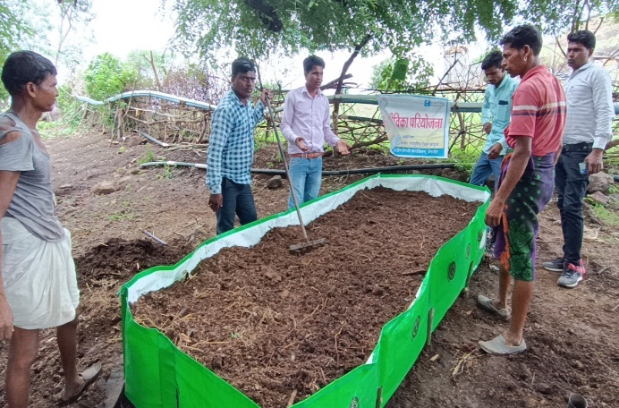
ग्राम मोरझरिया पेटलावद विकासखंड की ग्राम पंचायत मोहनकोट का एक छोटा गांव है । गांव मे 4 फलिये है जिनमे 500 से 600 लग भग परिवार निवास करते है। ये सभी परिवार भील जनजाती के है तथा इनकी मुख्य आजीविका कृषि है। गां व मे प्राथमिक शाला है जबकी माध्यमिक एवं उच्चतर माध्यमिक विद्यालय क्रमशः मोहनकोट व रायपुरिया मे स्थित है । गांव के लोग बिमार होने पर सिविल डिस्पेंसरी पेटलावद तथा सामुदायिक स्वास्थ्य केन्द्र रायपुरिया इलाज के लिए जाते है। गांव मे 30 प्रतिशत भूमी सिंचित है, ये सिंचाई कुएं, तालाब व नदी से की जाती है। गांव मे प्रत्येक के परिवार के पास औसतन 2-3 पशु है।
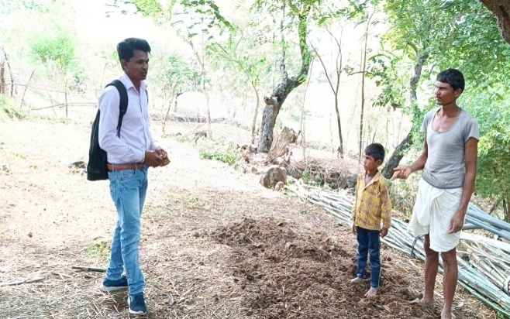
गांव के बंगला फलिया मे किसान संतोष सारेल का घर भी स्थित है। इनके पास अपनी पुस्तेनी 4 बीगा जमीन है, जिसपर खेती पर वह अपने परिवार का भरण-पोषण करते है। संतोष के परिवार मे पत्नि व एक पुत्र ,पुत्री सहित कुल 4 सदस्य है। इनका व्यस्क गुजरात मे मजदूरी करता है। संतोष अपनी खेती मे खरीब मे मक्का सोयाबीन और कपास की फसल लेते है, जबकी रबी मे गेंहु, चना और थोडी सी जगह पर भिंडी की फसल लेते है। पिछले कई वर्षो से संतोष भाई सामान्य तौर पर फसल उत्पादन के लिए रासायनिक खाद का प्रयोग करते थे लेकिन पिछले कुछ वर्षो मे डिएपी, युरिया एवं सुपर फास्फेट जैसे रासायनिक खादो की खपत बढती जा रही थी इस कारण खेती का खर्च भी बढ रहा था। यदी वह उर्वरक की मात्रा कम करते तो फसल का उत्पादन भी गीर जाता। 10 वर्ष पूर्व एक बोरी उर्वरक मे जितना उत्पादन होता था अब 5 से 6 गुना अधिक उर्वरक का उपयोग करने पर उतना उत्पादन हो पाता है, और यह समस्या साल दर साल बढती जा रही थी ।
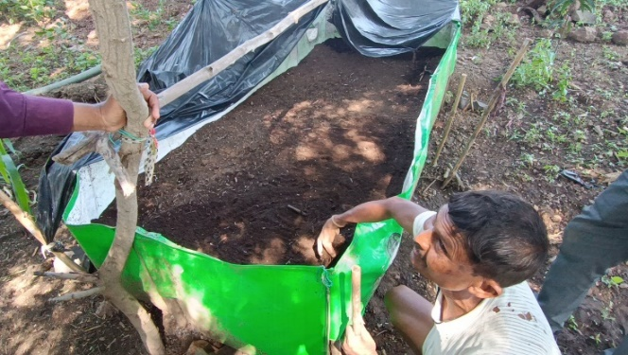
इन्ही परिस्थितियों मे सम्पर्क समाज सेवी संस्था द्वारा अजीम प्रेमजी फाउंडेशन सहायतीक आजीविका परियोजना मे मोरझरिया का चयन हुआ तथा गांव मे कई विकासानात्मक गतिविधियां शुरू की गई । खेती मे लागत कम करने व उत्पादन बढाने के लिए कई नवाचार किये गये उनमे से एक था वर्मी कम्पोस्ट का उपयोग । गांव के चयनित किसानो को वर्मी बेग प्रदान कर उनसे वर्मी कम्पोस्ट बनवाना एवं खेतोे मे उपयोग करना प्रारंभ करवाया । इस गतिविधि के तहत संतोष भाई ने भी अपने घर पर वर्मी पीट स्थापित किया तथा निर्धारित प्रक्रिया से समय-समय पर उसे गोबर, बायोमास आदी से भरकर उसमे केचुएं डाले ।
संतोष भाई ने उत्तम गुणवत्ता वाले वर्मी कम्पोस्ट बनाने हेतु आर्दश परिस्थितियां पैदा की । वर्मी पीट मे गोबर, कचरे एवं नमी के अनुपात को सही रखा तथा छांव की पर्याप्त व्यवस्था की। इस प्रकार वर्ष 2022-23 मे 4.5 से 5 क्विंटल वर्मी कम्पोस्ट का उत्पादन किया। इन्होने 1बीगा मका, कपस फसल एवं 1 बीगा गेहु की फसल मे उपयोग किया।
वर्मी कम्पोस्ट के उपयोग से पारंपरिक फसल मे पांच बोरी रासायनिक उर्वरक की कमी आई तथा एक बीगा मे वर्मी कम्पोस्ट का उपयोग करते हुए 8 क्विंटल कपास, मक्का का उत्पादन किया, इससे उन्हे 47000रू. की आय प्राप्त हुई। ओर अभि बेचने के लिये 6 किवट्ल रखा हे ! वर्मी कम्पोस्ट के उपयोग से मिले उत्साहवर्धक परिणामो के बाद अब संतोष भाई आने वाली फसल मे वर्मी कम्पोस्ट का दुगुना उपयोग करने की योजना बना रहा हैं। वर्मी कम्पोस्ट उत्पादन के लिए संतोष भाई एक नया तरिका उपना रहे है जिसमे जमीन पर विशेष ढंग से केचुआ खाद तैयार की जायेगी इसके लिए छायादार जगह का चुनाव कर पोलेथिन शीट पर गोबर एवं कचरे के मिश्रण मे केचुएं छोडे जायेंगे। इस प्रकार अच्छि केचुआं खाद का उत्पादन कर संतोष भाई अपने खेत मे रासायनिक उर्वरक की आपुर्ति शून्यतक ले जाने को प्रयासरत है
केस स्टोरी: नुरसिंह अमरा बारिया का खेती में ड्रिप सिंचाई से सफलता का सफर
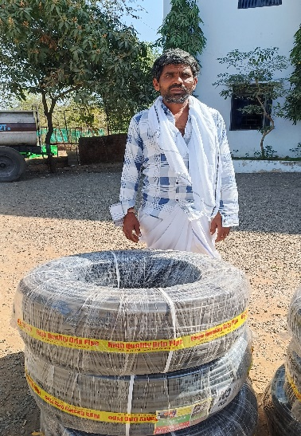
नुरसिंह अमरा बारिया, एक मेहनती किसान हैं, जो मध्य प्रदेश के सेमलकुंडिया गाँव के निवासी हैं। खेती उनकी आजीविका का मुख्य साधन है। वे अपनी खेती के लिए सिंचाई का प्रबंध मुख्य रूप से ट्यूबवेल और कुएं से करते हैं। हाल ही में, नुरसिंह ने कृषि में एक महत्वपूर्ण बदलाव किया, जिससे उनकी जिंदगी में बड़ा सुधार हुआ।सेमलकुंडिया गाँव में पानी की उपलब्धता सीमित थी, और पारंपरिक सिंचाई विधियों के कारण पानी की बर्बादी होती थी। इस कारण नुरसिंह साल में केवल एक ही फसल उगा पाते थे, जिससे उनकी आमदनी सीमित थी।नुरसिंह ने अपने खेत में ड्रिप सिंचाई योजना का लाभ लेने का निर्णय लिया। सरकारी संपर्क योजना के माध्यम से उन्हें 3 बंडल ड्रिप, 3 पाइप, और फिटिंग का सामान मिला। नुरसिंह ने इसे अपने 1 बीगा जमीन में लगाया।ड्रिप सिंचाई प्रणाली लागू करने के बाद नुरसिंह की खेती में क्रांतिकारी परिवर्तन हुआ। ड्रिप प्रणाली ने पानी की बर्बादी को कम किया और पानी का उपयोग प्रभावी तरीके से होने लगा। इसके परिणामस्वरूप, नुरसिंह अब पहले से तीन गुना ज्यादा फसल उगाने लगे हैं।उन्होंने तरबूज, खीरा, टमाटर, और लौकी जैसी सब्जियों की खेती की, जिससे उन्हें 70,000 रुपये की आमदनी हुई। इस सफलता से प्रेरित होकर, नुरसिंह ने आधे बीगा जमीन के लिए अतिरिक्त ड्रिप प्रणाली खरीदी, जिसका उपयोग वे सब्जियों के उत्पादन में कर रहे हैं।नुरसिंह अमरा बारिया का यह अनुभव यह दर्शाता है कि सही तकनीक और संसाधनों के सही उपयोग से किस प्रकार एक सामान्य किसान भी अपनी आजीविका में महत्वपूर्ण सुधार कर सकता है। ड्रिप सिंचाई प्रणाली ने न केवल उनकी आर्थिक स्थिति को बेहतर किया, बल्कि जल संरक्षण में भी महत्वपूर्ण योगदान दिया। नुरसिंह अब गाँव के अन्य किसानों के लिए प्रेरणा स्रोत बन गए हैं।

केस स्टोरी: अमृत रामला डामर का ड्रिप सिंचाई से कृषि में नवाचार
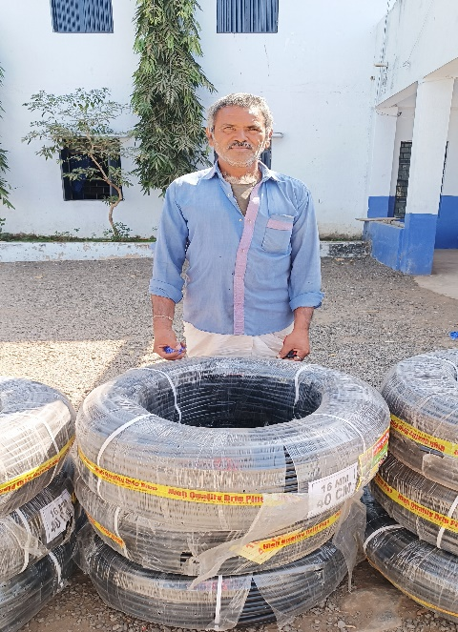
अमृत रामला डामर, मध्य प्रदेश के कचराखदान गाँव के निवासी हैं और उनकी आजीविका का मुख्य साधन खेती है। वे अपनी खेती के लिए सिंचाई का प्रबंध कुएं से करते हैं। हाल ही में, अमृत ने गाँव में कार्य कर रही समाजसेवी संस्था 'संपर्क' की बैठक में भाग लिया, जहाँ उन्हें ड्रिप सिंचाई योजना के बारे में जानकारी मिली।पारंपरिक सिंचाई विधियों के चलते अमृत की खेती में पानी की बहुत ज्यादा खपत हो रही थी, जिससे वे साल में केवल एक ही फसल उगा पाते थे। इससे उनकी आमदनी पर भी असर पड़ रहा था और खेती का खर्च भी ज्यादा हो रहा था।संपर्क संस्था की बैठक के बाद, अमृत ने किसान समिति में अपना नाम ड्रिप सिंचाई योजना के लिए दर्ज करवाया। उन्हें योजना के अंतर्गत 3 बंडल ड्रिप, 3 पाइप, और फिटिंग का सामान प्रदान किया गया, जिसे उन्होंने अपने 1 बीगा जमीन में स्थापित किया।ड्रिप सिंचाई प्रणाली लागू करने के बाद, अमृत की खेती में पानी की बचत होने लगी। इस प्रणाली की मदद से अब वे एक से दो फसलें उगा पा रहे हैं। उन्होंने तरबूज, बागवानी, टमाटर, और अन्य सब्जियों की खेती की, जिससे उन्हें 30,000 रुपये से अधिक की आमदनी हुई।इस सफलता से उत्साहित होकर, अमृत ने एक और बीगा जमीन के लिए अतिरिक्त ड्रिप प्रणाली खरीदी, जिसका उपयोग वे सब्जियों के उत्पादन में कर रहे हैं। अमृत की इस सफलता ने आसपास के 20 अन्य किसानों को भी प्रेरित किया, जिन्होंने शासकीय और स्वयं से ड्रिप प्रणाली लगाने की पहल की। 30 से अधिक किसानों ने उनके खेत का दौरा किया और उनकी पद्धति को अपनाने की योजना बनाई।अमृत रामला डामर का यह अनुभव दिखाता है कि आधुनिक सिंचाई तकनीकों को अपनाने से न केवल खेती की उत्पादकता बढ़ाई जा सकती है, बल्कि जल संरक्षण भी किया जा सकता है। ड्रिप सिंचाई प्रणाली ने उनकी आय को बढ़ाने और खेती की लागत को कम करने में महत्वपूर्ण भूमिका निभाई है। अमृत अब अपने गाँव और आस-पास के क्षेत्रों के किसानों के लिए एक प्रेरणा बन चुके हैं।

केस स्टोरी: हुरसिंह अमरा बारिया का ड्रिप सिंचाई से खेती में बदलाव
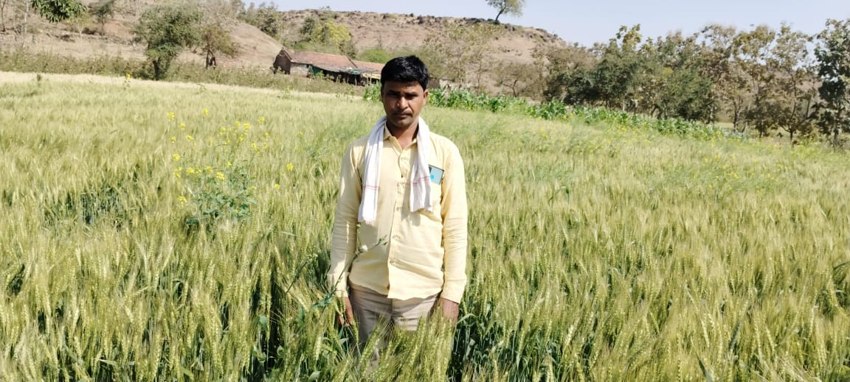
हुरसिंह अमरा बारिया, मध्य प्रदेश के सेमलकुंडिया गाँव के निवासी हैं और उनकी आजीविका का मुख्य साधन खेती है। वे अपनी खेती के लिए सिंचाई का प्रबंध कुएं से करते हैं। पारंपरिक सिंचाई विधियों के कारण, हुरसिंह की खेती में पानी की अत्यधिक खपत हो रही थी, जिससे वे साल में केवल एक ही फसल उगा पाते थे। इसके परिणामस्वरूप उनकी आमदनी कम हो रही थी और खेती का खर्च बढ़ रहा था | पानी की अधिक खपत और कम होती उत्पादकता ने हुरसिंह के सामने आर्थिक समस्याएँ उत्पन्न कर दी थीं। इसी समय, समाजसेवी संस्था 'संपर्क' ने अजीम प्रेमजी फाउंडेशन की सहायता से सेमलकुंडिया गाँव में आजीविका परियोजना की शुरुआत की। इस परियोजना का उद्देश्य खेती में लागत को कम करना और उत्पादन को बढ़ाना था, जिसमें जल बचत तकनीक को महत्वपूर्ण माना गया।हुरसिंह ने संपर्क संस्था की आजीविका परियोजना के अंतर्गत किसान समिति में अपना नाम दर्ज करवाया और बैठक में भाग लिया। बैठक में उन्हें जल बचत तकनीक के महत्व के बारे में बताया गया। इसके बाद, हुरसिंह ने ड्रिप सिंचाई योजना के लिए अपना नामांकन किया, जिसके तहत उन्हें 3 बंडल ड्रिप, 3 पाइप, और फिटिंग का सामान प्रदान किया गया। उन्होंने इस सामग्री का उपयोग अपने 1 बीगा जमीन में किया।ड्रिप सिंचाई प्रणाली लागू करने के बाद, हुरसिंह की खेती में पानी की खपत कम हो गई। इससे वे अब एक के बजाय तीन फसलें उगा पा रहे हैं। उन्होंने तरबूज, टमाटर, और अन्य सब्जियों की खेती की, जिससे उनकी आमदनी 40,000 रुपये से अधिक हो गई।इस सफलता से प्रेरित होकर, हुरसिंह ने एक और बीगा जमीन के लिए अतिरिक्त ड्रिप प्रणाली खरीदी, जिसका उपयोग वे सब्जियों के उत्पादन में कर रहे हैं। हुरसिंह की इस सफलता ने गाँव के 10 अन्य किसानों को भी प्रेरित किया, जिन्होंने शासकीय और स्वयं से ड्रिप प्रणाली लगाने की पहल की। 50 से अधिक किसानों ने हुरसिंह के खेत का दौरा किया और उनकी पद्धति को अपनाने की योजना बनाई।हुरसिंह अमरा बारिया का यह अनुभव दिखाता है कि जल बचत तकनीक को अपनाने से खेती की उत्पादकता को बढ़ाया जा सकता है और जल संरक्षण को प्रोत्साहित किया जा सकता है। ड्रिप सिंचाई प्रणाली ने उनकी आय को बढ़ाने और खेती की लागत को कम करने में महत्वपूर्ण भूमिका निभाई है। हुरसिंह अब अपने गाँव और आसपास के क्षेत्रों के किसानों के लिए एक प्रेरणा स्रोत बन चुके हैं।

केस स्टोरी: रूपसिंग बापू गामड़, दलपुरा गांव
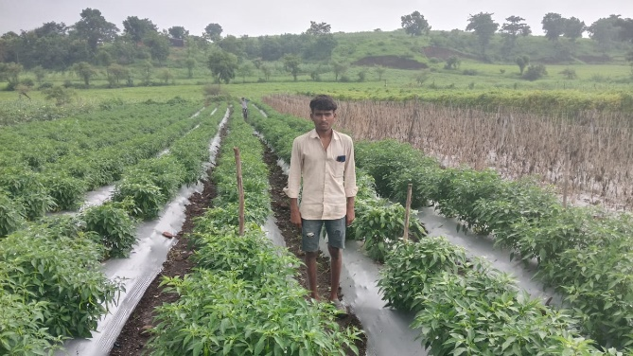
रूपसिंग बापू गामड़, दलपुरा गांव के एक समर्पित किसान, ने अपनी खेती में क्रांतिकारी परिवर्तन किया है। संस्था द्वारा किए गए भूमि सुधार कार्य के बाद, रूपसिंग ने आधुनिक खेती की तकनीकों को अपनाकर अपनी फसल उत्पादन और आय में उल्लेखनीय वृद्धि की है।
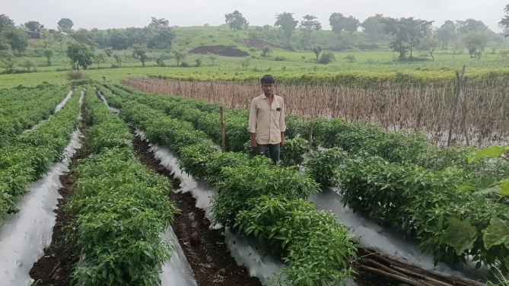
संस्था के हस्तक्षेप से पहले, रूपसिंग बापू गामड़ पारंपरिक खेती पद्धति पर निर्भर थे। उनकी कपास की फसल से केवल 8 क्विंटल और गेहूं से 12 क्विंटल की पैदावार होती थी। अधिक रासायनिक खादों का उपयोग उनकी खेती का हिस्सा था, जिसमें 10 थैली यूरिया, 10 थैली डीएपी, 5 थैली पोटाश, और 10 थैली सुपर खाद शामिल थे। हालांकि, यह रासायनिक खेती मिट्टी की गुणवत्ता को नुकसान पहुंचा रही थी और उत्पादन भी सीमित था।
संस्था द्वारा मिट्टी सुधार के कार्य से रूपसिंग की जमीन की उर्वरता में सुधार हुआ। इस हस्तक्षेप के बाद, रूपसिंग ने संस्था द्वारा प्रदान किए गए प्रशिक्षण का लाभ उठाया और आधुनिक खेती की तकनीकों को अपनाया। उन्होंने ड्रिप इरिगेशन सिस्टम को अपनी खेती में शामिल किया, जिससे जल संरक्षण हुआ और फसल उत्पादन में वृद्धि हुई।
इसके साथ ही, रूपसिंग ने वर्मी कम्पोस्ट बनाना भी शुरू किया, जिससे उन्होंने अपने खेतों में रासायनिक खादों की मात्रा को काफी कम कर दिया। अब वह केवल 1 थैली डीएपी का उपयोग करते हैं और यूरिया का उपयोग पूरी तरह से बंद कर दिया है। इसके बजाय, उन्होंने देसी खादों और वर्मी कम्पोस्ट का उपयोग शुरू किया है, जो मिट्टी की उर्वरता को बनाए रखने में सहायक है।
फसल में परिवर्तन और आय में वृद्धि:रूपसिंग की मेहनत और नई तकनीकों को अपनाने से उनकी फसल उत्पादन और आय में महत्वपूर्ण वृद्धि हुई है:
- टमाटर से 400 केरट का उत्पादन।
- तरबूज से ₹50,000 की आमदनी।
- सोयाबीन से 8 क्विंटल का उत्पादन।
- टमाटर की फसल अभी पूरी तरह से तैयार नहीं हुई है, लेकिन इससे और भी अधिक आय की संभावना है।

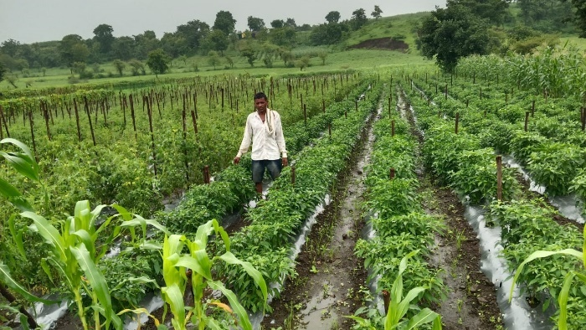
केस स्टोरी: बापू नन्दा गामड़, दलपुरा गांव
दलपुरा गांव के किसान बापू नन्दा गामड़ ने अपनी खेती में संस्था द्वारा किए गए भूमि सुधार कार्य, ड्रिप इरिगेशन, और वर्मी कम्पोस्ट के उपयोग से उल्लेखनीय सुधार लाया है। उनकी मेहनत और नवाचार ने उन्हें एक सफल किसान बना दिया है।
पहले बापू नन्दा की खेती की स्थिति सीमित आय वाली थी। उनकी फसल उत्पादन में सोयाबीन की 5 क्विंटल और गेहूं की 12 क्विंटल शामिल थी। इस दौरान उन्होंने पुराने तरीकों से खेती की, जिससे फसल की पैदावार और आय में वृद्धि नहीं हो रही थी।
संस्था ने बापू की खेती में भूमि सुधार, ड्रिप इरिगेशन की व्यवस्था, और वर्मी बेड की स्थापना की। इसके अतिरिक्त, उन्होंने स्वयं के खर्च पर 10 घंटे तक जेसीबी द्वारा भूमि सुधार कार्य करवाया। इस सुधारात्मक कार्य से खेत की उर्वरता बढ़ी और फसलों की पैदावार में सुधार हुआ।
संस्था द्वारा किए गए सुधार कार्यों और प्रशिक्षण के बाद, बापू की खेती में अत्यधिक सुधार आया है। उनके द्वारा अपनाए गए नए तरीकों ने उनकी आय में उल्लेखनीय वृद्धि की है:
- कपास: 18 क्विंटल का उत्पादन।
- मिर्ची:₹30,000 की आमदनी।
- खीरा:₹25,000 की आमदनी।
- करेला:₹15,000 की आमदनी।
वर्मी कम्पोस्ट और फ्लेक्सी बायो गैस का उपयोग:बापू नन्दा ने वर्मी कम्पोस्ट का भी उपयोग शुरू किया, जिससे मिट्टी की गुणवत्ता में सुधार हुआ और फसलों की पैदावार बढ़ी। इसके साथ ही, उन्होंने फ्लेक्सी बायो गैस का उपयोग भी शुरू किया, जिससे उनकी ऊर्जा आवश्यकताओं को पूरा करने में मदद मिली और पर्यावरण की सुरक्षा में योगदान किया।

केस स्टोरी: तेजला नारु भुरिया, मोरझरिया गांव
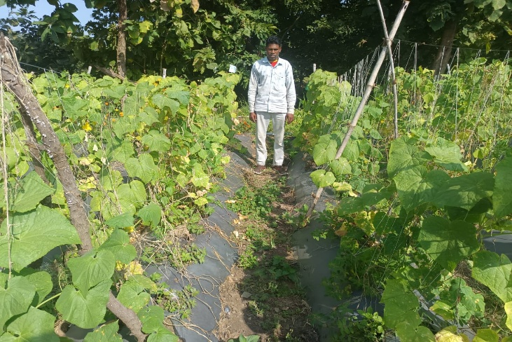
केस स्टोरी: तेजला नारु भुरिया, मोरझरिया गांव
मोरझरिया गांव की निवासी तेजला नारु भुरिया ने आजीविका परियोजना के तहत भूमि सुधार, ड्रिप इरिगेशन, वर्मी बेड, और बागवानी के प्रशिक्षण के माध्यम से अपनी कृषि पद्धतियों में महत्वपूर्ण सुधार किया है। उनकी मेहनत और नवाचार ने उन्हें अपने परिवार की आजीविका को सुधारने में सक्षम बनाया है।
मोरझरिया गांव में लगभग 100 से 150 मकान हैं, जहां आदिवासी परिवार निवास करते हैं। गांव में एक प्राथमिक विद्यालय और पास में रायपुरिया में उप स्वास्थ्य केंद्र है, जबकि गंभीर बीमारियों के इलाज के लिए लोग पेटलावद सिविल अस्पताल जाते हैं। गांव की 60 से 70% भूमि कृषि योग्य है, जबकि 30% परत भूमि है। यहां सिंचाई के लिए तालाब और कुछ कुएं का उपयोग किया जाता है। प्रत्येक परिवार में औसतन 6 से 7 पशु होते हैं।
तेजला की फसलें पहले काफी सीमित और कम उत्पादन वाली थीं। उनकी जमीन उचि-निचि थी और फसल का उत्पादन 1 से 2 क्विंटल के बीच ही सीमित था। खेती की परिस्थितियां भी कठिन थीं, क्योंकि अधिकांश भूमि अर्ध-सिंचित थी और सिंचाई के साधन सीमित थे।
संस्था ने तेजला की भूमि में सुधार कार्य किया, जिससे उनकी खेती योग्य भूमि की स्थिति में सुधार हुआ। इसके बाद, उन्होंने किसान समिति के माध्यम से ड्रिप इरिगेशन की ट्रेनिंग प्राप्त की और वर्मी बेड का उपयोग करना शुरू किया। इसके अतिरिक्त, तेजला ने स्वयं के खर्च पर 1 एकड़ के लिए ड्रिप इरिगेशन सिस्टम स्थापित किया और वर्मी कम्पोस्ट की तैयारी की।
संस्था द्वारा किए गए सुधार कार्य और प्रशिक्षण के बाद, तेजला की फसलों में महत्वपूर्ण सुधार आया है:
- कपास: 3 से 4.5 क्विंटल का उत्पादन।
- तरबूज:₹60,000 से ₹80,000 की आमदनी।
- खीरा:₹20,000 से ₹25,000 की आमदनी।
- मक्का, तुवर, गेहूं:साथ ही सब्जियां और तरबूज भी उगाए गए हैं, जिससे आय में वृद्धि हुई है।
तेजला ने वर्मी बेड स्थापित किया और देसी खाद का उपयोग करना शुरू किया। इसके साथ ही, उन्होंने मनरेगा और संस्था की सहायता से बागवानी योजना का लाभ लिया, जिससे उनकी खेती में और सुधार आया।
तेजला नारु भुरिया की सफलता की यह कहानी यह दिखाती है कि सही तकनीकी सहायता और मार्गदर्शन से एक किसान की स्थिति में अत्यधिक सुधार लाया जा सकता है। भूमि सुधार, ड्रिप इरिगेशन, और वर्मी कम्पोस्ट के उपयोग से उनकी आय में उल्लेखनीय वृद्धि हुई है। तेजला अब आत्मनिर्भर हो चुकी हैं और अपनी आजीविका को बेहतर तरीके से संचालित कर रही हैं।
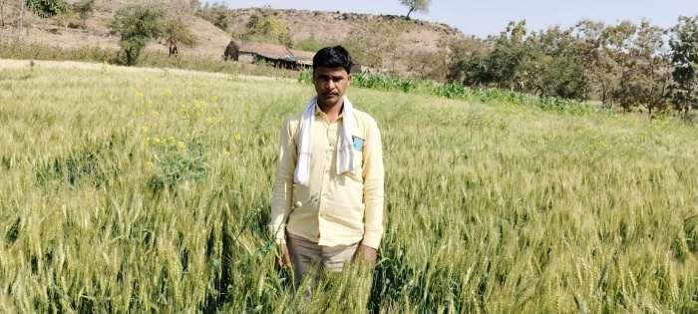
केस स्टोरी: हुरसिग अमरा बारिया, सेमलकुंडिया गांव
सेमलकुंडिया गांव के किसान हुरसिग अमरा बारिया की कहानी खेती में सुधार और सफल उद्यमिता का प्रतीक है। हुरसिग ने संस्था की मदद से अपने खेत में महत्वपूर्ण सुधार किया, जिससे उनकी आय में उल्लेखनीय वृद्धि हुई है। उनकी कहानी यह दर्शाती है कि सही तकनीकी सहायता और खेती में निवेश से कितनी बड़ी सफलता प्राप्त की जा सकती है।
हुरसिग अमरा बारिया पहले बारिश के मौसम में खेतों में पानी भर जाने के कारण परेशान रहते थे, जिससे खरीब की फसलें अक्सर नष्ट हो जाती थीं और उत्पादन भी सीमित था। इस स्थिति के कारण उन्हें पलायन कर मजदूरी करनी पड़ती थी ताकि अपने परिवार का भरण-पोषण कर सकें।
संस्था द्वारा आयोजित बैठक में हुरसिग ने भूमि सुधार और मेड बंधी के कार्य के बारे में जानकारी प्राप्त की और किसान समिति में सदस्य बनने की सहमति दी। इसके बाद, संस्था ने जेसीबी के माध्यम से उनके खेत पर 30 ट्राली मिट्टी डलवाई और भूमि को समतलीकरण किया।
मिट्टी डलवाने के बाद हुरसिग के खेत में पानी भरने की समस्या समाप्त हो गई और फसल उत्पादन में सुधार हुआ।
- टमाटर:पहले 9,000-10,000 रुपये की आमदनी अब 40,000 रुपये हो गई।
- कपास, तरबूज, और खीरा:पिछले दो वर्षों में हुरसिग ने कपास, तरबूज, और खीरा जैसी फसलें लगाकर लगभग 1 लाख रुपये से अधिक की अतिरिक्त आमदनी प्राप्त की।
संस्था द्वारा दिए गए कौशल निर्माण प्रशिक्षण से प्रभावित होकर हुरसिग ने स्वयं के खर्च पर 1 बीगा के लिए ड्रिप इरिगेशन सिस्टम खरीदी। ड्रिप इरिगेशन से पानी की बचत हुई और उन्होंने टमाटर, तरबूज, और खीरा में इसका उपयोग किया। इसके अतिरिक्त, हुरसिग ने वर्मी बेड की स्थापना की और देसी खाद का उपयोग करना शुरू किया, जिससे उन्होंने बाजार से 20,000-25,000 रुपये की खाद की लागत कम की।
हुरसिग ने संस्था द्वारा किए गए समर्थन और खेती में बदलाव के लिए आभार व्यक्त किया है। वह अब ग्राम स्तर पर मास्टर ट्रेनर के रूप में कार्यरत हैं, जहाँ वह किसानों को प्रशिक्षण और जानकारी प्रदान कर रहे हैं। उनकी भागीदारी और योगदान ने न केवल उनकी खुद की खेती को बदल दिया है, बल्कि पूरे गांव के किसानों को भी लाभ पहुंचाया है।
हुरसिग अमरा बारिया की सफलता की यह कहानी यह दिखाती है कि सही समय पर सही सहायता और तकनीकी जानकारी से खेती में कैसे उल्लेखनीय सुधार लाया जा सकता है। उनके प्रयास और संस्था के सहयोग से उनकी आय में उल्लेखनीय वृद्धि हुई है, और उन्होंने खुद को एक सफल किसान के रूप में स्थापित किया है।

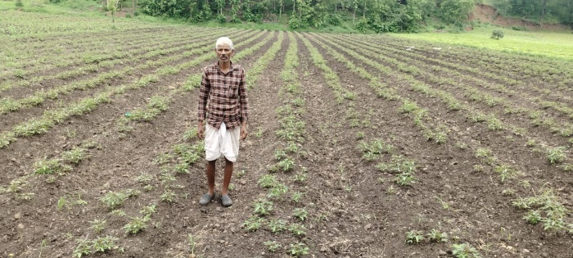
केस स्टोरी: शम्भू कालु वसुनिया, कचराखदान तडवी फलिया
झाबुआ जिले के कचराखदान गांव के किसान शम्भू कालु वसुनिया की कहानी उनकी कृषि में सुधार और आर्थिक विकास का एक प्रेरणादायक उदाहरण है। शम्भू ने अपने खेत में मेड बंधान कार्य और अन्य कृषि सुधारों के माध्यम से अपनी फसल उत्पादन क्षमता और आय में महत्वपूर्ण वृद्धि की है। उनकी यह कहानी यह दर्शाती है कि सही तकनीकी सहायता और कार्यान्वयन से किस तरह एक किसान की स्थिति को बेहतर बनाया जा सकता है।
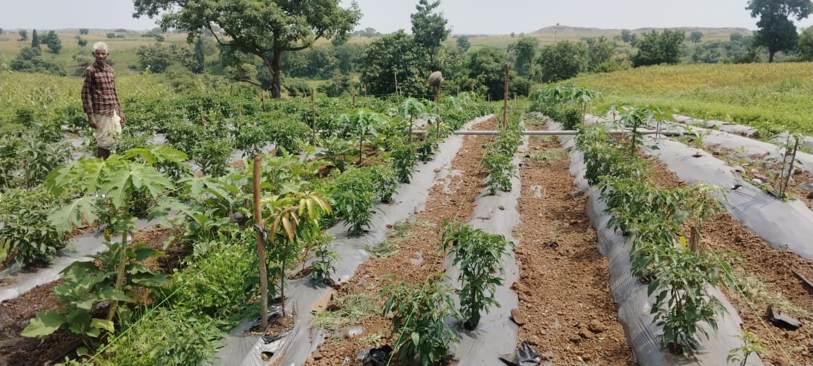
शम्भू वसुनिया की मुख्य समस्या बारिश के मौसम के दौरान उनके खेतों में पानी का बहाव था, जिससे खरीब की फसल नष्ट हो जाती थी और उत्पादन में कमी आ जाती थी। इस स्थिति के कारण शम्भू को काफी नुकसान उठाना पड़ता था और कभी-कभी उन्हें अतिरिक्त आय के लिए पलायन भी करना पड़ता था।
संस्था द्वारा आयोजित बैठक में शम्भू ने भूमि सुधार और मेड बंधान के कार्य के बारे में जानकारी प्राप्त की। उन्होंने किसान समिति में सदस्य बनने की सहमति दी और मेड बंधान के लिए अपना नाम दर्ज करवाया। संस्था ने जेसीबी और ट्रैक्टर के माध्यम से उनके खेत पर मेड बंधान कार्य किया।
मेड बंधान के बाद शम्भू के खेत में पानी का बहाव समाप्त हो गया और फसल उत्पादन में सुधार हुआ:
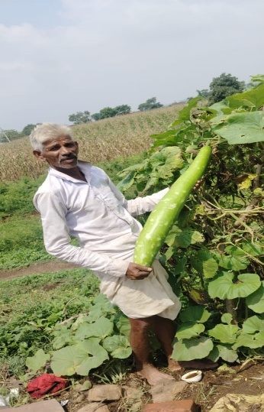
- कपास:पहले 9,000-10,000 रुपये की आमदनी अब 20,000 रुपये हो गई।
- फसल की विविधता:पिछले दो वर्षों में शम्भू केवल एक फसल ले पाते थे, लेकिन अब वह दोनों फसल ले पा रहे हैं, जिससे उनकी कुल आमदनी लगभग 60,000 रुपये तक पहुंच गई है।
संस्था द्वारा दिए गए कौशल निर्माण प्रशिक्षण से प्रभावित होकर शम्भू ने वर्मी बेड की स्थापना की और देसी खाद का उपयोग करना शुरू किया। इससे उन्होंने बाजार से लगभग 10,000-15,000 रुपये की खाद की लागत कम की।
शम्भू ने संस्था के समर्थन और कृषि में किए गए बदलावों के लिए आभार व्यक्त किया है। वह अब ग्राम स्तर पर मास्टर ट्रेनर के रूप में कार्यरत हैं, जहां वह अन्य किसानों को प्रशिक्षण और जानकारी प्रदान कर रहे हैं।
शम्भू कालु वसुनिया की सफलता की यह कहानी यह दर्शाती है कि कृषि में सही समय पर किए गए सुधार और तकनीकी सहायता से एक किसान की स्थिति को कितना बदल जा सकता है। उनकी मेहनत और संस्था के सहयोग ने उन्हें एक सफल किसान बनने में मदद की है और उनके गांव में सकारात्मक बदलाव लाने में योगदान दिया है।

Case Study 1: “Crossing the barriers with ease through Poultry farming “ KusumKatara w/o DeelipKatara, is a resident of Narsinghpur. With small land holding of two bigha of rain fed land and family of four members, Kusum and her husband are forced to migrate to nearby town in search of livelihood, which is affecting her children education. In one of the village level meetings of Sampark, she came to know about the allied activities and support provided by the organisation to take up livelihood options, understanding the entire process she found poultry farming as a suitable allied activity for supplementing her family income. During other meetings and interactions with the team members, she attended the training at Sampark and got aware about the marketing techniques, rearing and caring of the birds, vaccinations and diseases among birds etc. Thus, with support from her family and husband, she took up back yard poultry and today she is earning over Rs. 200-300/- per day. Her husband goes to the nearby haat that runs for three days in a week and sells the eggs and chicks. During the discussion, delight face of Kusum revealed the entire story as she narrates, “Now I do not migrate and am able to send my children to school”.

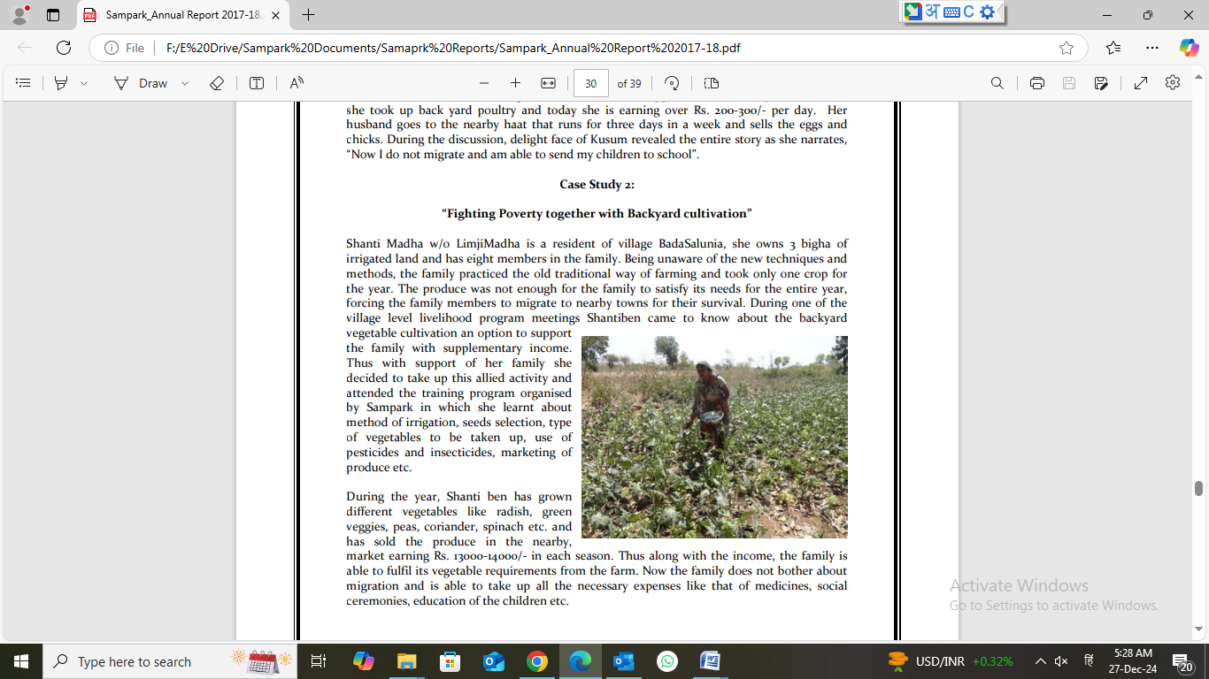
Case Study 2: “Fighting Poverty together with Backyard cultivation” Shanti Madha w/o LimjiMadha is a resident of village BadaSalunia, she owns 3 bigha of irrigated land and has eight members in the family. Being unaware of the new techniques and methods, the family practiced the old traditional way of farming and took only one crop for the year. The produce was not enough for the family to satisfy its needs for the entire year, forcing the family members to migrate to nearby towns for their survival. During one of the village level livelihood program meetings Shantiben came to know about the backyard vegetable cultivation an option to support the family with supplementary income. Thus with support of her family she decided to take up this allied activity and attended the training program organised by Sampark in which she learnt about method of irrigation, seeds selection, type of vegetables to be taken up, use of pesticides and insecticides, marketing of produce etc. During the year, Shanti ben has grown different vegetables like radish, green veggies, peas, coriander, spinach etc. and has sold the produce in the nearby, market earning Rs. 13000-14000/- in each season. Thus along with the income, the family is able to fulfil its vegetable requirements from the farm. Now the family does not bother about migration and is able to take up all the necessary expenses like that of medicines, social ceremonies, education of the children etc.

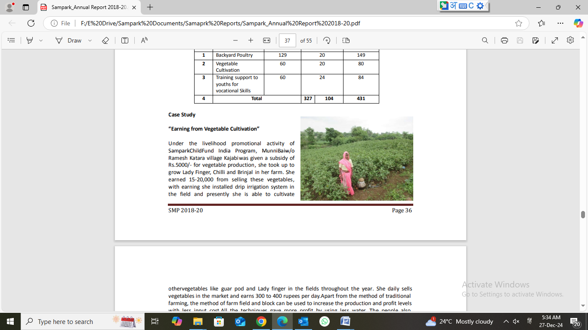
Case Study “Earning from Vegetable Cultivation” Under the livelihood promotional activity of SamparkChildFund India Program, MunniBaiw/o Ramesh Katara village Kajabiwas given a subsidy of Rs.5000/- for vegetable production, she took up to grow Lady Finger, Chilli and Brinjal in her farm. She earned 15-20,000 from selling these vegetables, with earning she installed drip irrigation system in the field and presently she is able to cultivate othervegetables like guar pod and Lady finger in the fields throughout the year. She daily sells vegetables in the market and earns 300 to 400 rupees per day.Apart from the method of traditional farming, the method of farm field and block can be used to increase the production and profit levels with less input cost.All the techniques gave more profit by using less water. The people also undertook these techniques as the output were more with less input as compared to other crops. Also, vegetable farming gave more profit than other crops
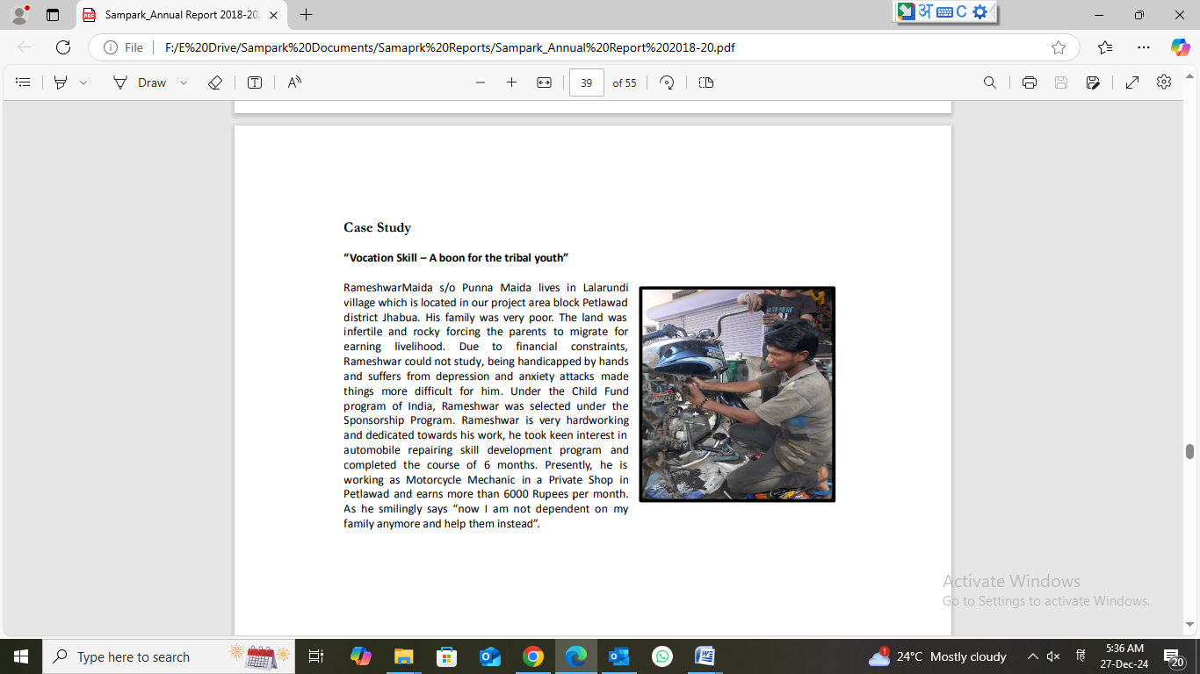
Case Study “Vocation Skill – A boon for the tribal youth” RameshwarMaida s/o Punna Maida lives in Lalarundi village which is located in our project area block Petlawad district Jhabua. His family was very poor. The land was infertile and rocky forcing the parents to migrate for earning livelihood. Due to financial constraints, Rameshwar could not study, being handicapped by hands and suffers from depression and anxiety attacks made things more difficult for him. Under the Child Fund program of India, Rameshwar was selected under the Sponsorship Program. Rameshwar is very hardworking and dedicated towards his work, he took keen interest in automobile repairing skill development program and completed the course of 6 months. Presently, he is working as Motorcycle Mechanic in a Private Shop in Petlawad Petlawad and earns more than earns more than 6000 Rupees 6000 Rupees per month per month. As he smilingly says “now I am not dependent on my family anymore and help them instead”.

